Filozofická fakulta Univerzity Palackého v Olomouci

Katedra žurnalistiky

**Integrace tištěných a online médií na příkladu deníku Právo a serveru novinky.cz**

*BAKALÁŘSKÁ DIPLOMOVÁ PRÁCE*

**Stanislava THEIMEROVÁ**

**Vedoucí práce:** Mgr. Adam JAVŮREK

OLOMOUC 2012

Prohlašuji, že jsem bakalářskou diplomovou práci *Integrace tištěných médií*

*na příkladu deníku Právo a serveru novinky.cz* vypracovala samostatně a uvedla v ni všechny použité zdroje a literaturu. Tato bakalářská práce obsahuje 74 648 znaků.

V Olomouci dne ………………………………………

Stanislava Theimerová

**Poděkování:**

Chtěla bych poděkovat Mgr. Adamu Javůrkovi za odborné vedení při psaní této práce a Mgr. Renátě Sedlákové, Ph.D. za podnětné poznámky k dotazníkové části této práce. Speciální poděkování patří redaktorovi deníku *Právo* Janu Martinkovi, který poskytl cenné informace o rozložení redakcí a některých interních záležitostech. Dále bych chtěla poděkovat všem respondentům, kteří se podíleli na dotazníkovém průzkumu a také všem, kteří mi pomohli dotazník šířit. V neposlední řadě děkuji rodině a přátelům za jejich morální podporu, kterou mi věnovali v čase psaní této práce.

# Abstrakt:

Práce *Integrace tištěných a online médií na příkladu Právo a novinky.cz* je strukturována do šesti kapitol, kde v prvních dvou částech je shrnuta teorie k danému tématu, další čtyři části jsou pak více praktické a snaží se poukázat na míru a způsob spolupráce mezi zvolenými médii.

První kapitola se věnuje historii a vzhledu tištěných novin, stejně tak vzniku a podobě online médií. Důraz je zde kladen na odlišnosti mezi zprávami publikovanými v tištěných novinách a na internetu.

Druhá část pojednává o zvolených subjektech *Právo* a *novinky.cz*. Shrnuje jejich historii, která je důležitá pro pochopení jejich vztahů a způsobu spolupráce.

Třetí kapitola nejdříve popisuje způsoby integrace v obecné rovině. Poté problém reflektuje na konkrétních případech. Zvolena jsou další tři česká tištěná média s jejich online protějšky a největší prostor je věnován hlavním subjektům této práce deníku *Právo* a jeho online verzi *novinky.cz*.

Ve čtvrté kapitole se práce věnuje již vlastnímu zkoumání, kde se zjišťovala míra a způsob překlápění článku ze serveru *novinky.cz* do deníku *Právo* a obráceně. Na to úzce navazuje pátá část, kde se zkoumá způsob propagace jednoho média na druhé.

Poslední kapitola obsahuje dotazníkový průzkum, který zjišťoval míru povědomí

o integraci českých tištěných a online médií u obecné veřejnosti.

V závěru práce jsou popsány výsledky zkoumání a jejich zdůvodnění. Je zde srovnáváno, zda se informace z teoretické části shodují s těmi praktickými a je tady nastíněn

i možný vývoj integrace jak v obecné rovině, tak na konkrétním případu *Právo*a *novinky.cz*.

Klíčová slova:integrace, spolupráce, tištěná média, online média, noviny, internet, web, server, zpravodajství, deník Právo, server novinky.cz

# Abstract:

My bachelor´s thesis *The Integration of printed and online media on the example of Právo journal and novinky.cz* is divided into six chapters, where in the first two parts the theory of the topic is summed up. The next four chapters are presented in more practice way and they are trying to point out the amount and the way of cooperation between the chosen media.

The first chapter devoted to the history and the visual aspect of the printed newspaper as same as it talks about the origin and the look of the online media. Basically, it points out the differences between the news published in the printed newspapers and on the internet.

The second chapter talks about the chosen subject – *Právo* and *novinky.cz.* It summarizes its history which is quite important for the comprehension of their relations and way of cooperation.

First of all, the third chapter describes the ways of integration in general and then it reflects the problem on the concrete examples. I chose the next three Czech printed media and their online opposites but the biggest interest is focused on the main subjects of this

work – *Právo* and *novinky.cz.*

The fourth chapter is dedicated to research itself, where the level and the way of reversing the articles on the example of *Právo* and *novinky.cz* were examined. This topic is quite closely connected to the fifth chapter where the ways of presentation of one media on the other is researched.

The last chapter contains the questionnaire survey, which tried to find out the rate of awareness about integration of the Czech printed and online media in the public.

The conclusion of the work describes the results of the researches and their reasons.

I tried to compare if the theoretical information agree with the practical one and also there is described the next possible development in general but also on the example of *Právo* and *novinky.cz*.

Keywords:integration, collaboration, print media, online media, newspaper, internet, web, server, news, newspapar Právo, server novinky.cz

# Obsah:

[Abstrakt: 4](#_Toc332728247)

[Klíčová slova: 4](#_Toc332728248)

[Abstract: 5](#_Toc332728249)

[Keywords: 5](#_Toc332728250)

[Obsah: 6](#_Toc332728251)

[ÚVOD 8](#_Toc332728252)

[1. Vznik, vzhled a působení tištěných a online médií 10](#_Toc332728253)

[1.1. Tištěná média (noviny) 10](#_Toc332728254)

[1.1.1. Stručná historie a vzhled novin 10](#_Toc332728255)

[1.1.2. Pokles prodeje a čtenosti novin 11](#_Toc332728256)

[1.1.3. Výhody novin 12](#_Toc332728257)

[1.2. Online média 12](#_Toc332728258)

[1.2.1. Stručná historie internetu 12](#_Toc332728259)

[1.2.2. Počátky zpravodajských serverů 13](#_Toc332728260)

[1.2.3. Specifika online žurnalistiky 15](#_Toc332728261)

[1.2.4. Výhody a nevýhody online zpravodajství 16](#_Toc332728262)

[2. Zkoumané subjekty 17](#_Toc332728263)

[2.1. Právo 17](#_Toc332728264)

[2.1.2. Historie, čtenost, podoba 17](#_Toc332728265)

[2.2. Novinky.cz 19](#_Toc332728266)

[2.2.1. Historie, návštěvnost, podoba 19](#_Toc332728267)

[2.3. Sloučení obou subjektů 21](#_Toc332728268)

[3. Integrace tištěných a online médií 23](#_Toc332728269)

[3.1. Vymezení pojmu 23](#_Toc332728270)

[3. 2. Vývoj integrace tištěných a online titulů 23](#_Toc332728271)

[3.3. Obecné rozdělení 24](#_Toc332728272)

[3.4. Spolupráce deníku Právo a serveru novinky.cz 25](#_Toc332728273)

[3.4.1. Způsob zjišťování 25](#_Toc332728274)

[3.4.2. Redakce deníku Právo a serveru novinky.cz 26](#_Toc332728275)

[3.4.3. Lidé pracující pro obě média 28](#_Toc332728276)

[3.5. Srovnání s integrací jiných titulů 28](#_Toc332728277)

[3.5.1. Mladá Fronta Dnes a idnes.cz 28](#_Toc332728278)

[3.5.2. Lidové noviny a lidovky.cz 29](#_Toc332728279)

[3.5.3. Hospodářské noviny a ihned.cz 30](#_Toc332728280)

[3.6. Typy způsobu integrace – shrnutí 31](#_Toc332728281)

[4. Zkoumání přejímání článků 32](#_Toc332728282)

[4.1. Zvolená metodika 32](#_Toc332728283)

[4.2. Souhrn zkoumaných článků 33](#_Toc332728284)

[4.3. Rozdělení zpráv podle způsobu přejímání 34](#_Toc332728285)

[4.3.3. Zprávy přejímané z webu do novin 34](#_Toc332728286)

[4.3.4. Zprávy publikovány ve stejný okamžik v obou médiích 35](#_Toc332728287)

[4.3.5. Zprávy publikovány pouze v novinách 36](#_Toc332728288)

[4.3.6. Zprávy publikovány nejdříve v novinách, poté na webu 36](#_Toc332728289)

[4.4. Celkové shrnutí 37](#_Toc332728290)

[5. Vzájemná propagace 39](#_Toc332728291)

[5.1. Oznámení spolupráce 39](#_Toc332728292)

[5.2. Odkazování na web v novinách 39](#_Toc332728293)

[5.3. Odkazování z webu na noviny 40](#_Toc332728294)

[5.4. Další způsoby vzájemné propagace 40](#_Toc332728295)

[5.5. Shrnutí vzájemné propagace 41](#_Toc332728296)

[6. Dotazníkový průzkum 42](#_Toc332728297)

[6.1. Služba vyplnto.cz 42](#_Toc332728298)

[6.2. Pojetí dotazníku 42](#_Toc332728299)

[6.3. Získávání informací o aktuálním dění 43](#_Toc332728300)

[6.4. Míra povědomí o integraci tištěných a online médií 44](#_Toc332728301)

[Závěr 46](#_Toc332728302)

[Seznam použité literatury: 50](#_Toc332728303)

[Internetové zdroje: 51](#_Toc332728304)

[Noviny a magazíny: 53](#_Toc332728305)

[Seznam tabulek: 54](#_Toc332728306)

[Seznam příloh: 55](#_Toc332728307)

[Přílohy: 57](#_Toc332728308)

# ÚVOD

Práce se zabývá integrací tištěných a online médií. Téma bylo zvoleno z toho důvodu, že se jedná sice o velmi mladý, ale o to rozšířenější fenomén, který se aktuálně řeší v mnoha redakcích. V dnešní době má každý tištěný titul, ať už se jedná o deníky, týdeníky, měsíčníky, a to napříč celým tematickým spektrem, svoji online verzi. Nesmíme opomenout ani rozhlasové či televizní stanice, které tento trend také následovaly a mají ve většině případů své online protějšky.

Práce se konkrétně zabývá spojením mezi deníkem *Právo* a serverem *novinky.cz*. Chce však problém reflektovat i v obecné rovině, aby bylo jednodušší pochopit prvky spolupráce

u konkrétního případu. Mezi hlavní důvody, proč byly zvoleny právě tyto subjekty, je jejich vysoká čtenost. Server *novinky.cz* patří k nejčtenějším zpravodajským online médiím na českém internetu[[1]](#footnote-1) Deník *Právo* je třetí nejčtenější deník v České republice.[[2]](#footnote-2) V této souvislosti se ještě nabízelo zabývat se spoluprácí deníku *MF Dnes* (nejčtenější deník v ČR) a serveru *idnes.cz* (druhý nejčtenější server v ČR).[[3]](#footnote-3) Na toto téma však podobná práce zpracována byla.[[4]](#footnote-4), proto byl zvolen raději deník *Právo* a server *novinky.cz*, o kterých se na téma integrace ještě nepsalo.

Práce je rozdělena do šesti kapitol, z nichž jsou první dvě čistě teoretické. V úvodu je popisována historie, vzhled tištěných i online médií, důraz je kladen především na historii a vzhled novin. V druhé části této kapitoly je pak probírán vznik internetu, který samotnou integraci tištěných a online médií vůbec umožnil. Dále je zde nastíněn vznik prvních zpravodajských a publicistických serverů a jejich vývoj. Jsou zde zmíněna také úskalí, se kterými se tato média aktuálně potýkají, a to snižování čtenosti novin a na druhé straně čím dál větší počet lidí, kteří čtou internetové zpravodajství.

Druhá kapitola pojednává již o vybraných subjektech *Právo* a *novinky.cz*. Pro pochopení jejich integrace je velmi významné znát jejich historii, na té lze nalézt základy dnešní spolupráce. Podrobněji je zde popisováno sloučení těchto subjektů.

Další části této práce jsou více praktické a snaží se poukazovat na proces integrace v praxi.

Úvod třetí kapitoly se zabývá samotnou podobou integrace v obecné rovině a snaží se zachytit její vývoj v předešlých dvaceti letech. Následuje podrobnější rozebrání spolupráce námi vybraných subjektů *Právo*a *novinky.cz*. Pro větší příkladnost jsou zde zmíněny typy spolupráce dalších tří českých titulů a jejich online protějšků (*Mladá Fronta Dnes/idnes.cz, Lidové noviny/lidovky.cz, Hospodářské noviny/ ihned.cz*). Tato část má deklarovat různé postupy při spolupráci obou typů médií a zároveň poukázat na fakt, že i když pojem integrace chápe každé médium po svém, neobejde se bez ní žádné z nich.

Čtvrtá kapitola je postavena na vlastním zkoumání přejímání článků vybraných subjektů *Právo* a *novinky.cz*. Kapitola si klade za cíl zjistit, zda se tvůrci námi vybraných subjektů řídí teoretickými radami pro tvorbu jak tištěného, tak online média, zda jsou články překlápěny nebo psány pro každý typ média zvlášť a v neposlední řadě se snaží podrobněji nahlédnout na obecné mínění, že online média jsou aktuálnější než jejich starší protějšky.

Pátá kapitola se zabývá vzájemnou propagací deníku *Právo* a serveru *novinky.cz*. Popisuje způsoby a četnost odkazování z jednoho typu média na druhé a popisuje důvody, proč je tak konáno.

Závěrečná kapitola patří dotazníkovému průzkumu, který byl pořízen výlučně pro tuto práci. Průzkum se snažil primárně zjistit, zda a jakým způsobem lidé chápou integraci tištěných a online titulů. Chtěl znát otázky na to, zda si lidé dokážou spojit tištěný titul s jeho online protějškem, kterému typu média dávají přednost a proč a zda na ně působí vzhled a obsah zprávy v obou médiích stejně či cítí nějaký rozdíl.

V závěru jsou shrnuty poznatky, ke kterým bylo dospěno v teoretické i praktické části této práce. Rozebírá jednotlivé zjištěné aspekty, vyvozuje závěry, zda se shodují informace v obou částech, popisuje dané nesrovnalosti a nastiňuje, proč tomu tak je. Zamýšlí se nad samotným procesem integrace a snaží se odhadnout budoucí vývoj.

Interní informace o složení redakcí a jejich spolupráci poskytl pro tuto práci redaktor deníku *Právo* Jan Martinek.

Převzaté grafy, tabulky a další obrazové materiály jsou pro větší přehlednost vkládány přímo do textu. Vlastní scany, screeny a grafy jsou pro jejich velikost vloženy jako příloha v závěru práce.

# 1. Vznik, vzhled a působení tištěných a online médií

## 1.1. Tištěná média (noviny)

### 1.1.1. Stručná historie a vzhled novin

Slovník mediální komunikace uvádí, že ,,*obsah tištěných médií je vázaný na papír. Vzniká za pomocí různých tiskařských technik. Jako primární kód používají přirozený jazyk. Mohou být periodická i neperiodická*.“[[5]](#footnote-5) Patří sem zejména knihy, noviny, časopisy, letáky. Pro tištěná média se považuje za přelomový rok 1450, kdy Johann Gutenberg vynalezl knihtisk.[[6]](#footnote-6) V dalším textu se zaměříme pouze na noviny, jejich podobu a obsah.

Za nejstarší noviny se považují listy *Relationen* (1605, Štrasburk) a *Aviso* (1609, Wolfenbüttel). První české noviny začaly vycházet v roce 1719, *Sobotní pražské poštovské noviny* vydával K. F. Rosenmüller.[[7]](#footnote-7)

*,,Noviny (z latinského slova novus = nový) jsou v širším smyslu pravidelně vycházející tiskoviny, v užším smyslu denní tisk v různých modifikacích, periodické publikace určené široké čtenářské obci, vycházejí za cílem informovat společnost. Informace jsou publikovány ve formě zpravodajské nebo publicistické.[[8]](#footnote-8)*

Je ustálených několik formátů novin. ,,*Tzv. světový formát činí asi 400 mm šířky a 590 výšky. O polovinu menší formát mají středoevropské deníky – 430 mm šířky*

*a 300 mm výšky. Anglosaské deníky mají většinou 280mm šířky a 360mm výšky.“*

Deník *Právo* se řadí do skupiny středoevropských formátů a jeho rozměry činí konkrétně 300 x 313mm . *[[9]](#footnote-9)*

Novinové strany se skládají ze sloupců, těch je obvykle 5 – 7. (Deník *Právo* používá jako základ 6 sloupců.) Počet sloupců se často mění, a to i na jednotlivých stranách. Na každém řádku je zhruba 30 písmen. [[10]](#footnote-10) Skládání textu do sloupců umožňuje čtenáři lepší orientaci v textu, lépe se mu čte.

Základní článek, umístěný na první straně, se nazývá otvírák. Další strany se člení na zpravodajské, publicistické, zábavní a vzdělávací. [[11]](#footnote-11) Každá skupina má pak další podtémata. Jednotlivé deníky se od sebe svojí skladbou mírně liší. V novinách se vyskytuje také inzerce.

Dříve byly noviny výhradně černobílé, v posledních desetiletích se ale noviny objevují alespoň částečně barevně (hlavička, fotografie). Obecně více barvy používají bulvární periodika.

### 1.1.2. Pokles prodeje a čtenosti novin

Prodej a čtenost novin rok od roku klesá. Podle dat ABC ČR prodaný náklad seriózních periodik (Mladá Fronta Dnes, Právo, Lidové noviny, Hospodářské noviny), v rozmezí let 2005 – 2011, klesl z 603 832 kusů na 427 930 kusů.[[12]](#footnote-12) Prodaný náklad jednotlivých deníků v každém roce je uveden níže v tabulce.

#### Tabulka č. 1 – Prodaný náklad seriózních deníků v ČR za období 2005 – 2011

Zdroje dat: ABC ČR

Tento trend lze pozorovat celosvětově. Například v USA klesl počet čtenářů novin za posledních 40 let o 30%.[[13]](#footnote-13) Prognózy jsou o to horší, že mezi čtenáře novin patří především starší generace. Lidé mladší 30 let tíhnou především ke zpravodajství na internetu.[[14]](#footnote-14)

### 1.1.3. Výhody novin

Toto periodikum si však stále drží několik výhod oproti jiným médiím. „*Noviny se vyznačují tím, že se jim při čtení lidé aktivně věnují a jen ve velmi omezené míře se zabývají jinými činnostmi*.“[[15]](#footnote-15) Rozhlas nebo televize mají často roli kulisového média.

*,,Noviny mají oproti elektronickým médiím výhodu při objasňování souvislostí a pozadí událostí.“[[16]](#footnote-16)* A to proto, že mají věrnější čtenáře, kteří jsou ochotni číst delší články, které jdou v  problematice více dopodrobna. Noviny jsou strukturovány tak, aby největší prostor dostaly nejdůležitější informace. Čtenář je tak má bez práce seřazeny od nejpodstatnějších k méně důležitým. Články prochází větším sítem korekcí a na tvorbu je více času (oproti článkům publikovaným online). Texty v novinách jsou proto obvykle stylisticky i gramaticky korektnější než na internetu.

## 1.2. Online média

### 1.2.1. Stručná historie internetu

,,*Internet (lat. inter=mezi, angl. net=síť) je celosvětová počítačová síť sestávající z řady větších a menších počítačových sítí, které k výměně a přenosu digitálních dat využívají protokol TCP/IP.“*[[17]](#footnote-17)

Internet se vyvinul z vojenské sítě ARPANET v roce 1969 (USA). Vznik internetu se však datuje až od roku 1983, kdy celá síť přešla na jednotný protokol TCP/IP.[[18]](#footnote-18) V osmdesátých letech byl internet doménou pro akademickou půdu, firmy i veřejnou správu některých států.[[19]](#footnote-19) Internet v této době postrádá masovější využití.

V roce 1990 anglický vědec Tim Bernes Lee vynalezl tzv. World Wide Web. Jeho součástí byla i distribuce informací pomocí hypertextu.[[20]](#footnote-20) ,,*Tento systém během rekordně krátké doby kompletně změnil svět masových médií, vedl k novodobé informační revoluci a mimo jiné zavedl internet do našich domovů.“[[21]](#footnote-21)* Tyto aplikace umožnily používání internetu široké veřejnosti. Pro jejich využívání nebylo nutné mít speciální znalosti. Jsou dodnes hlavními pilíři používání internetu.

V polovině roku 1992 zrušil americký Kongres restrikce zakazující komerční využití internetu.[[22]](#footnote-22) Mediální firmy i soukromé společnosti tak začínají prezentovat své služby na internetu. Ve stejném roce dochází k oficiálnímu připojení k internetu v bývalém Československu.[[23]](#footnote-23)

### 1.2.2. Počátky zpravodajských serverů

První noviny na webu začaly vycházet v lednu 1994, byl to týdeník *Palo Alto Weekly*. Koncem roku 1995 bylo na webu kolem tisícovky titulů. Obsah byl nabízen až na výjimky bezplatně.[[24]](#footnote-24) Web byl nejdříve chápan jako doplňkové médium, kam se překlápí obsah papírových novin nebo televizního vysílání. Přesto v roce 1999 měly svoji online verzi téměř všechny americké i evropské deníky.[[25]](#footnote-25)

Kolem roku 2000 se u online médií ustálila jedna ze dvou forem:

1) vytvoření specifické webové verze s vlastní redakcí

2) přijetí webu jako druhého média při zapojení stávající redakce[[26]](#footnote-26)

Ve stejné době začínají vznikat také čistě internetová média bez podpory tradičních protějšků.

Prvním webovým deníkem v České republice se stal v roce 1996 publicistický web *Neviditelný pes* spisovatele a novináře Ondřeje Neffa (existuje dodnes). Krátce po něm následuje internetový magazín *Svět namodro* (dnes již neexistuje).[[27]](#footnote-27)

Na konci 90. let vznikají servery *idnes.cz* a *ihned.cz*.[[28]](#footnote-28) Společnost *seznam.cz* začíná provozovat portál *novinky.cz* (viz další kapitoly).

Webový deník *aktuálně.cz* začíná fungovat v roce 2005. Jeho specifikum spočívá v tom, že není vázán na žádné tradiční médium.[[29]](#footnote-29)

Zpravodajské webové stránky se staly mezi uživateli internetu velmi populární. Zatímco čtenost tištěných novin klesá (viz graf výše), návštěvníků na zpravodajských serverech přibývá.

Pro názornost jsme vybrali druhý týden v březnu (vždy od pondělí do neděle) let 2008, 2010 a 2012 a 3 nejnavštěvovanější zpravodajské portály – *novinky.cz, idnes.cz a centrum.cz*.

Bylo nutné zvolit vždy období od pondělí do neděle, protože návštěvnost v jednotlivých dnech se liší. Obvykle nejvyšší návštěvnost je v pondělí a naopak nejmenší o víkendu.[[30]](#footnote-30) Bylo možné zvolit vzorek z více let i více portálů, ale tabulka má pouze ilustrovat zvyšování návštěvnosti zpravodajských portálů, což lze z vybraného vzorku demonstrovat. Pro zasažení delšího období nebyly zvoleny roky jdoucí hned po sobě, ale po dvou letech.

Tabulka č. 2 – Návštěvnost zpravodajských serverů v ČR druhý týden v březnu v letech 2008, 2010 a 2012.

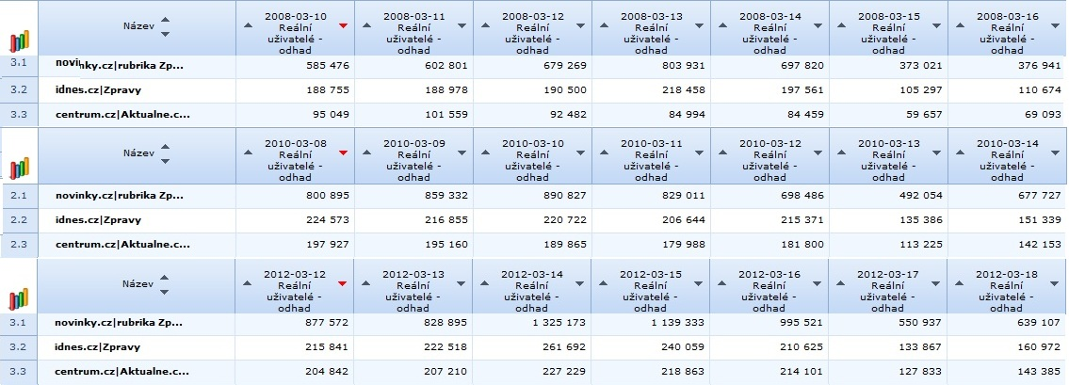

Zdroj: online.netmonitor.cz

### 1.2.3. Specifika online žurnalistiky

V počátcích online žurnalistiky se běžně stávalo, že tištěné noviny na web pouze překlápěly totožné články. V průběhu let se zjistilo, že to není ideální řešení. Zpráva na webu má svá specifika a musí být tedy odlišná od té novinové.

Nejdůležitějším aspektem je fakt, že lidé čtou zprávy z monitoru jinak než z tištěných novin. Důvodem, proč čteme jinak jsou fyzikální vlastnosti monitoru (čtení je méně příjemné, čteme pomaleji), ergometrie (při čtení z obrazovky sedíme méně pohodlně), psychologie (počítač máme spojený s prací nebo ,,rychlejšími“ formami zábavy jako je hraní her či sledování videa). [[31]](#footnote-31) Pečlivě čte na internetu méně než pětina uživatelů. Většina lidí text zběžně přelétává očima a čte jen krátké pasáže, co je zaujmou. Říká se tomu *skimování*.[[32]](#footnote-32) Od toho by se měla odvíjet tvorba samotného online textu.

Správný zpravodajský text publikovaný na internetu je:

* krátký, stručný a věcný
* tvořen krátkými odstavci a větami
* jasně strukturovaný, s mezititulky
* obsahuje hypertextové odkazy
* má výstižný titulek, který může být delší než v novinách, ale nejdůležitější informace jsou obsaženy v prvních dvou až třech slovech[[33]](#footnote-33)

Nacházíme se v multimediálním prostoru, který nám poskytuje více možností. K textu tak můžeme vkládat nejen fotografie, ale také zvukové záznamy nebo videa.

### 1.2.4. Výhody a nevýhody online zpravodajství

Mezi výhody patří jednoznačně rychlost a aktuálnost zpráv. Všechny profesionální zpravodajské weby jsou dnes označovány jako *průběžníky*.[[34]](#footnote-34) Nové články vychází průběžně po celý den, podle toho, jak přicházejí nové informace.

Samotná rychlost online žurnalistiky se odráží i na její kvalitě. Díky tlaku, který je vyvíjen na online redaktory, aby zpráva byla publikována co nejrychleji, dochází v mnohem větší míře k nepřesnostem či chybám v textu, než je tomu u tištěných novin, které prochází větší a poctivější korekturou. Díky neochotě internetového čtenáře (viz výše) zprávy musí být co nejstručnější a většinou není prostor jít více do hloubky problému. Respektive prostor tady je, ale online publikum to adekvátně neocení.

V neposlední řadě mezi nevýhody patří to, že online žurnalistika je velmi mladý obor, který teprve vzniká, vyvíjí se a není dostatečně prozkoumáno, která pravidla zpravodajství na internetu jsou ta nejlepší a nejúčinnější.

# 2. Zkoumané subjekty

## 2.1. Právo

### 2.1.2. Historie, čtenost, podoba

Předchůdcem dnešního *Práva* byl titul *Rudé Právo*, který poprvé vyšel 21. září 1920.[[35]](#footnote-35) Prvním šéfredaktorem se stal Bohumír Šmeral. [[36]](#footnote-36) Od té doby vycházely noviny neustále. Včetně druhé světové války, kdy vycházely nepravidelně a v ilegalitě.[[37]](#footnote-37) *Rudé Právo* bylo ústředním tiskovým orgánem České strany Komunistické.[[38]](#footnote-38)

Změny nastaly v roce 1990 v důsledku politických změn v Československu. *16. září 1990 byla založena společnost BORGIS a.s.* Majoritním akcionářem společnosti je Zdeněk Porybný. Dalšími akcionáři byli členové redakčního týmu *Rudého Práva*.[[39]](#footnote-39) *,,Dne 16. října 1990 začala tato společnost vydávat svůj vlastní deník Rudé Právo, v podtitulu označený ,,levicový deník“. Stávající Rudé Právo, vydávané Vydavatelstvím Florenc ve vlastnictví Komunistické strany Československa, téhož dne přestalo vycházet.“[[40]](#footnote-40)* Šéfredaktorem se v roce 1990 stává Zdeněk Porybný.

Dne 1. listopadu 1995 byl název deníku změněn na *Právo*.[[41]](#footnote-41) Deník se dnes prezentuje jako politicky neutrální[[42]](#footnote-42). Šéfredaktorem je dodnes Zdeněk Porybný. Zástupci šéfredaktora jsou Lubor Kazda, Robert Dengler, Vladimír Dušánek, Michal Rižák. Noviny vychází pod vydavatelstvím Borgis a.s.[[43]](#footnote-43)

Deník *Právo* je v celostátním měřítku třetí nejčtenější deník. Na prvním místě v České republice je deník *Blesk*, na druhém místě je *Mladá Fronta Dnes*. Více viz tabulka č. 3. Prodaný náklad v posledních letech klesá. V tabulce č. 4 jsou uvedeny hodnoty prodaného nákladu deníku *Právo* od roku 2005 do roku 2011. Jedná se, ovšem o trend postihující všechna tištěná média (viz kapitola 1).

#### Tabulka č. 3 – Čtenost a prodaný náklad deníků v ČR za rok 2011.

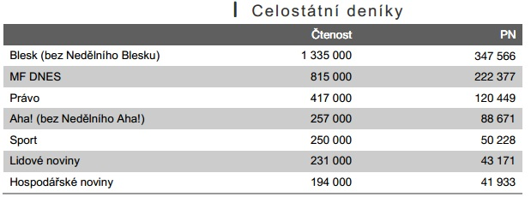

PN = prodaný náklad

Zdroj: ABC ČR

#### Tabulka č. 4 – Prodaný náklad deníku Právo v letech 2005 – 2011.

Zdroje dat: ABC ČR

*,,Nezávislý deník Právo vychází od pondělí do soboty s aktuálním zpravodajstvím z domova, zahraničí, ekonomiky a sportu. Každý den nalezneme v novinách stálé rubriky a přílohy. V pondělí Sport Extra, v úterý magazín Styl, ve středu magazín Dům a bydlení, ve čtvrtek literární příloha Salon a Café, v pátek Cestujeme a Studium, v sobotu Magazín s televizním programem na celý týden.“[[44]](#footnote-44)*

V roce 2001 deník *Právo* spustil svoji online odnož *flashnews.cz*.[[45]](#footnote-45) Tento web však zaniká v roce 2003, kdy ho nahrazuje spolupráce deníku *Právo* a portálu *seznam.cz*, a to zpravodajský server *novinky.cz*

Dnes existují také stránky *pravo.novinky.cz*. Na titulní straně jsou krátké ukázky článků aktuální tištěné verze pro daný den a odkaz na aktuální články na serveru *novinky.cz*.

## 2.2. Novinky.cz

### 2.2.1. Historie, návštěvnost, podoba

Předchůdce dnešní podoby tohoto serveru byl založen v roce 1998 jako samostatný projekt vyhledávače *seznam.cz* a jmenoval se *novinky.cz*.[[46]](#footnote-46) Šéfredaktorem se stal Petr Matoušek. [[47]](#footnote-47)Novinky byly jedním z prvních online médií v České republice (ve stejném roce vzniká konkurenční zpravodajský server idnes.cz[[48]](#footnote-48)). Portál *seznam.cz* web spustil s myšlenkou vytvářet zábavně - zpravodajský server postavený na příspěvcích známých osobností, jako jsou Jiří Peterka, Miloš Čermák, František Fuka a další. [[49]](#footnote-49) Jeho obsah je smíšený a nejde o klasické zpravodajství. Byl prezentován spíše jako magazín. Server si udržoval status přidruženého projektu *seznam.cz* a v následujících letech mu nebyla věnována výraznější pozornost a prostor pro inovaci. Čtyři roky po svém vzniku si server nedokáže udržet postavení prosperujícího webu.*[[50]](#footnote-50)*

Zvrat přišel s počátkem roku 2003. *Novinky.cz* se stávají společným projektem *Seznam.cz* a deníku *Právo*. Výrazně se změnila struktura stránky a až nyní vznikl skutečný online zpravodajský server. *Seznam.cz* se postaral o obchodní stránku věci a příliv návštěvníků, *Právo* nabídlo své zpravodajské zázemí a redaktory. Proměna webu byla čtenáři přijata velmi kladně a novinky se stávají nejnavštěvovanějším zpravodajským webem českého internetu dva měsíce po svém spuštění.[[51]](#footnote-51) Stává se tak při příležitosti volby prezidenta Václava Klause. Ten den bylo na *novinkách.cz* zaznamenáno přes 140 tisíc unikátních návštěv. *,,Šéfredaktor Práva Zdeněk Porybný uvedl, že úspěch Novinky.cz je opřen o systematickou spolupráci s redakcí deníku Právo, která poskytuje tvůrcům zpravodajského serveru nejširší zpravodajské zázemí.“[[52]](#footnote-52)* Obrovský podíl na tom jistě má samotný portál *Seznam.cz*, který patří k nejnavštěvovanějším českým internetovým stránkám vůbec.[[53]](#footnote-53) Přímý odkaz z tohoto webu na zpravodajství *novinky.cz* má na svědomí největší příliv čtenářů.

*Novinky.cz* si své vůdčí postavení v online zpravodajství udržely i v dalších letech, kdy se nadále zvyšovala návštěvnost stránek. V roce 2007 pokořily hranici jednoho milionu unikátního návštěvníka za den. Svoji konkurenci nechává daleko za sebou. Ve stejnou dobu jsou na druhém místě *idnes.cz* s necelým půl milionem unikátních návštěvníků za den.[[54]](#footnote-54)

*Novinky.cz* si drží svoji pozici i v současnosti. Jako příklad je zde uvedena tabulka nejnavštěvovanějších webů na českém internetu v týdnu od 6. – 12. února 2012. Tento týden byl zvolen proto, že šlo o běžný průměrný týden, který neobsahoval státní svátky, nestaly se žádné neočekávané události jako povodně, významné politické zvraty ani nic jiného, co by mohlo narušit objektivitu zkoumaného vzorku. Doba 7 dní byla zvolena z toho důvodu, aby byly zastoupeny všechny dny v týdnu. V dlouhodobém měřítku jde totiž vypozorovat, že největší návštěvnost bývá zaznamenána v pondělí. Nejnižší naopak o víkendu.[[55]](#footnote-55)

*Novinky.cz* jsou na druhé pozici za *seznam.cz*. Zároveň jsou nejnavštěvovanějším zpravodajským portálem. Denní návštěvnost se průměrně pohybuje nad jedním milionem unikátních návštěvníků (s výjimkou víkendu, kdy je obecně nižší návštěvnost všech webů). Konkurenční zpravodajský server *idnes.cz* má v průměru o půl milionů méně návštěv než *novinky.cz*. Jako příklad byl zvolen pouze jeden týden, a to z důvodu uvedení konkrétních čísel. V podobných hodnotách se návštěvnost všech uvedených webu drží dlouhodobě.

#### Tabulka č. 5 - Nejnavštěvovanější stránky českého internetu za období 6. až 12. února 2012.

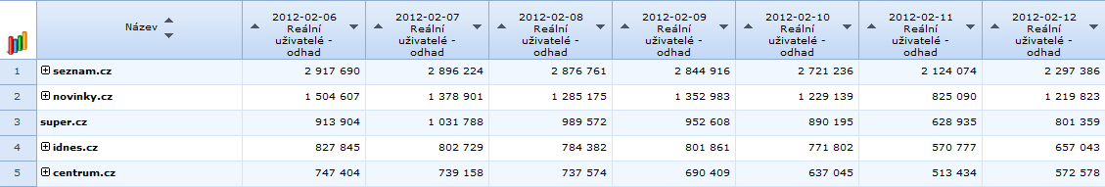

Zdroj:online.netmonitor.cz

*Novinky.cz* na svých stránkách uvádějí, že pokrývají celé zpravodajské spektrum a nabízí i magazínové rubriky.[[56]](#footnote-56) Osm aktuálních a nejdůležitějších zpráv je zobrazeno na stránkách *seznam.cz*. Přímo na serveru *novinky.cz* najdeme nejvýše postavené *Novinky Dne*, zpravidla čtyři. Následuje pět zpráv *Stalo se*. Pod nimi jsou jednotlivé rubriky (*Domácí, Zahraniční, Koktejl, Krimi, Ekonomika, Kultura, Cestování, Bydlení, Kariéra, Věda a školy, Žena, Internet a PC, AutoMoto*) a u každé z nich najdeme upoutávku na tři články. V pravém sloupci nalezneme rubriky *Nepřehlédněte, Obrazem, Video* a zpravidla *Anketu*. Ve spodní části stránky nalezneme odkaz na samostatný server *sport.cz*. Šéfredaktorem webu *novinky.cz* je Vladimír Dušánek.

## 2.3. Sloučení obou subjektů

Spolupráce deníku *Právo* a portálu *novinky.cz* se datuje k 1. 1. 2003. Portál *seznam.cz* v té době spravuje již zavedený server *novinky.cz*. Nejedná se však o klasické zpravodajství. Potýká se s nízkou návštěvností a postrádá vize do budoucna.[[57]](#footnote-57) Deník *Právo* v té době zkouší svoji online verzi na *flashnews.cz*. Stránka se nesetkala s větším ohlasem a nemůže se srovnat se svým protějškem *idnes.cz*. [[58]](#footnote-58) Obě média se rozhodnou ukončit své neúspěšné projekty a vytvořit jeden nový společný. 1. 1. 2003 se spouští nový zpravodajský portál *novinky.cz*, který nahrazuje stávající *novinky*.*cz.* Zprávy zajišťuje redakce *Práva*, *Seznam.cz* se stará o technické zázemí a především o příliv návštěvníků. Portál *flashnews.cz* zaniká a *Právo* se zaměřuje pouze na *novinky.cz*. Na konci téhož roku se spolupráce rozšiřuje o portál *sport.cz*.[[59]](#footnote-59) V roce 2011 začíná dodávat *Právo* zprávy i na portál *super.cz*, který spadá pod *Seznam.cz*. Do té doby zprávy na tomto portále zajišťovalo vydavatelství *Stratosféra*.[[60]](#footnote-60)

# 3. Integrace tištěných a online médií

## 3.1. Vymezení pojmu

Integrace v obecném slova smyslu znamená *sjednocení, ucelení, splynutí, proces spojování ve vyšší celek.[[61]](#footnote-61)* Integrace tištěných a online médií je v této práci myšlena jako propojení redakcí, vzájemná spolupráce, provázanost tištěných a online titulů. Které části mají společné a které naopak oddělené.

Podle *Media Regionalne’s* by integrovaná redakce neměla publikovat v online verzi totožné články jako v tištěných novinách, ale naopak je přinášet doplněné o nové formáty (video, audio, odkazy, více fotografií než v tištěné verzi, diskuze pro čtenáře atd.). Jedno médium by mělo doplňovat druhé pomocí vzájemných odkazů. Redaktoři pro tištěnou i online verzi by spolu měli co nejvíce spolupracovat a vzájemně se doplňovat. Výhodou jsou lidé, kteří dokážou psát do obou tipů média.[[62]](#footnote-62)

## 3. 2. Vývoj integrace tištěných a online titulů

Mít dvě oddělené redakce pro tištěný a online titul nebo je raději spojit v jednu? S touto otázku se média potýkala od té doby, kdy byla možné provozovat zpravodajské servery. Což bylo někdy v letech 1990 – 1994 (viz kapitola 1). Dnes je to tedy 20 let, byly vyzkoušeny již různé způsoby spolupráce, spousta věcí se již dokonale vyladila. Některé změny ale stále probíhají a proces integrace není ve všech redakcích kompletně dokončen. Vývoj integrace tištěný a online titulů lze shrnout do pěti následujících bodů.

1. Stávající zaměstnanci tištěného titulu začínají budovat a spravovat webové stránky, které mají za úkol primárně propagovat tištěnou verzi. Touto základní fází si prošly téměř všechny noviny či magazíny.
2. Online zpravodajství se nadále rozrůstá, zaměstnanci původně tištěného titulu nezvládají práci pro obě média. Do redakcí přichází noví lidé, kteří se specializují přímo pro tvorbu internetové stránky. Jsou to například weboví vývojáři, správci sítě atd. Základní role, jako samotný obsah či marketing však zůstávají společná pro obě média.
3. Noví odborníci na straně online média mají za následek jeho růst a postup. Webová stránka nyní obsahuje více rubrik, možností pro čtenáře, větší aktualizace. Jsou potřební další lidé, kteří mají na starost shromažďování dat, editaci, emaily, blogy podřazené hlavnímu zpravodajskému serveru, kódování, úpravu multimediálního obsahu atd. Prostředky, které jsou stále společné pro tištěné a online média jsou nyní pod tlakem. Vše je podřízeno rozvoji webu, tradiční tištěné médium je v ústraní.
4. Tento tlak většinou dospěje do čtvrté fáze, kdy se vedení rozhodne tištěný a online titul oddělit. Vznikne samostatná nová redakce pouze pro tvorbu webu a zůstane původní redakce pro tištěnou verzi.
5. Řešení z bodu čtyři ale není finančně výhodné a tak se po pár letech redakce opět slučují, nyní ovšem s tím, že hlavním médiem je online verze (rozdíl oproti bodu 1). Vznikají nové programy a systémy, které zefektivňují proces vzniku zpráv pro tištěnou i online verzi v rámci jedné redakce. [[63]](#footnote-63)

## 3.3. Obecné rozdělení

Online média jsou poměrně mladá. Jak již bylo zmíněno výše, jedná se maximálně o 20 let. Naopak tištěná média mají svoji tradici stovky let. Je tedy zřejmé, že zpravodajské weby vznikaly na základě tradičních médií.

Způsob návaznosti jednoho média na druhé a druh spolupráce je pro běžné čtenáře mnohdy velmi složitý a nepřehledný. Je to následkem sžívání se jednoho média s druhým. *,,Je to přirozené, tradiční média totiž stála za vznikem online médií, snažila se je někdy ubrzďovat či od nich uživatele odvádět, ale nakonec je začala používat.“[[64]](#footnote-64)*

Typy spolupráce mezi staršími a online médií můžeme rozdělit do několika skupin:

1. Webové médium je pobočkou konvenčního

(př. tn.cz/ televize Nova)

1. Webové médium je příbuzným či partnerem konvenčního

(př. novinky.cz/ deník Právo)

1. Webové médium se vůči konvenčním vymezuje jako nezávislé

(př. aktualne.cz)

1. Konvenční médium chápe webové jako svou integrální část

(méně časté u zpravodajství, spíše odborné časopisy)

1. Webové médium dodatečně vytváří konvenční

(př. www.naseadresa.cz/ Naše Adresa - již neexistuje)[[65]](#footnote-65)

Online média žijí v kontextu svých předchůdců a udržovat s nimi byť sebemenší vztahy je výhodou pro obě zúčastněné strany. Tradiční média mohla brát zpravodajské weby jako svého protivníka. Brzy však zjistila, že mnohem lepší, než být proti nim, je využít jejich potenciál ve svůj vlastní prospěch. Dnes bychom jen velmi těžko hledali noviny, časopisy, televizní či rozhlasovou stanici, která by neměla svoji internetovou verzi. Každé samostatné médium vzalo tvorbu a funkci svého online protějšku po svém a v každém konkrétním případu je míra integrace odlišná. Spolupráce tradičních a online médií je však v dnešní době nepostradatelná a tvůrci těchto subjektů jsou si toho dobře vědomi.

## 3.4. Spolupráce deníku Právo a serveru novinky.cz

Spolupráce těchto dvou subjektů spadá do druhého popisovaného typu. *Novinky.cz* jsou partnerem pro *Právo*. Oficiálně jsou *novinky.cz* online magazín portálu *seznam.cz* a deníku *Právo*. Touto formulkou se zúčastněné strany prezentují. Historický kontext a proces vzniku spolupráce byl popsán v minulých kapitolách. *,,Provozovatelem serveru novinky.cz je společnost Seznam, a.s., obsah magazínu po redakční stránce zajišťuje deník Právo. Novinky nemůžeme považovat za součást Práva, ale ani za médium, které by provozoval samotný Seznam.“[[66]](#footnote-66)* Jedná se o společných projekt obou zúčastněných subjektů, kde každá ze stran má svoji funkci na fungování serveru *novinky.cz.*

Technické zajištění stránky ponecháme v této práci stranou a budeme se blíže zabývat propojením a vztahy mezi deníkem *Právo* a serverem *novinky.cz*.

### 3.4.1. Způsob zjišťování

Na úvod je třeba říci, že konkrétní způsoby spolupráce těchto médií jsou střeženou interní záležitostí a bylo velmi složité sehnat konkrétnější informace. Emailová komunikace (vyzkoušeny dostupné emailové adresy redakce@novinky.cz a redakce@pravo.cz) zůstala bez odezvy. Po telefonu (tel. na redakci *Práva* 221 001 226) mi bylo sděleno, že tato fakta se veřejnosti nesdělují. Proběhlo také osobní setkání v olomoucké regionální redakci s Miloslavem Hradilem, kde mi byla zamítnuta žádost o praxi a znemožnění tak zkoumání problému zevnitř. Jako důvod byl uveden nedostatek času pro věnování se praktikantům. Tisková mluvčí *Seznam.cz* Irena Zatloukalová v emailové komunikaci odpověděla, že redakční část serveru *novinky.cz* zajišťuje vydavatelství *Borgis a.s.* a ona nemá pravomoc poskytnout potřebné informace pro tuto práci. Část níže uvedených skutečností nakonec pro tuto práci poskytl jeden z redaktorů deníku *Právo* Jan Martinek. Další skutečnosti byly sepsány na základně volně dostupných informací a podrobného vlastního pozorování.

### 3.4.2. Redakce deníku Právo a serveru novinky.cz

Primárním médiem je deník *Právo*. Vycházíme z toho, že deník je mnohem starší než jeho online protějšek. Můžeme tak usuzovat i ze samotného procesu slučování, kdy deník *Právo* přislíbil pomoc *Seznam.cz* s tvorbou webu *novinky.cz*. Rozdělení samotných redakcí je následující:

Hlavním sídlem je redakce *Práva* a administrativa *Borgis a.s*. v Praze. Redakce deníku *Právo* a serveru *novinky.cz* sídlí ve stejné budově, jsou od sebe však odděleny, pracují samostatně, pouze si vzájemně vypomáhají. Redakce serveru *novinky.cz* nemá své vlastní redaktory, které by posílala přímo do terénu. Takto získané informace pro ně poskytuje redakce deníku *Právo*. Dle slov Jana Martinka, má redaktor deníku *Právo* povinnost, informace, které získá v terénu, co nejdříve zaslat do redakce serveru *novinky.cz*, kde potom danou informaci pouze zpracují, upraví, případně přidají background a publikují na webu. Komunikace mezi jednotlivými redakcemi probíhá telefonicky nebo pomocí emailů.[[67]](#footnote-67)

Redakce deníku *Právo* má množství regionálních redakcí. Podle Jana Martinka je toto číslo opravdu veliké a není to standard pro každý tištěný titul. Jak už bylo řečeno výše, server *novinky.cz* své oblastní redaktory nemá a tyto informace získává od regionálních redaktorů deníku *Právo*.

Celkem existuje sedm oblastních redakcí (včetně Prahy). Každá oblastní redakce mám na starost dva kraje České republiky. S výjimkou jedné redakce, která má na starost tři kraje a jedna redakce pouze jeden. V každém z krajů je jedna redakce. V některých územních celcích existují ještě *podredakce*. Jelikož ale u těchto druhů redakcí lze najít pouze telefonický a emailový kontakt, je pravděpodobné, že redakce nemá své fyzické zázemí. Pokud vše sečteme, redakcí deníku *Právo* je dohromady devatenáct. Pro větší názornost je vše shrnuto a zobrazeno na mapě.

#### Tabulka č. 6 – Rozdělení regionálního zpravodajství

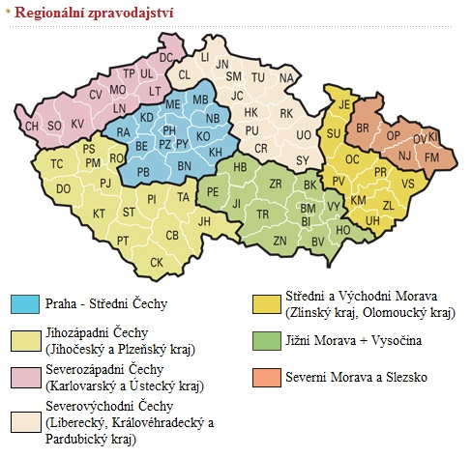

Zdroj pro tabulku a základní rozdělení redakcí: pravo.novinky.cz[[68]](#footnote-68)

Praha – Střední Čechy: Praha, Mladá Bolesla

Jihozápadní Čechy: Plzeň, České Budějovice

Severozápadní Čechy: Karlovy Vary, Ústí nad Labem (Teplice, Chomutov)

Severovýchodní Čechy: Liberec, Pardubice, Hradec Králové (Trutnov)

Střední a Východní Morava: Olomouc (Prostějov), Zlín

Jižní Morava a Vysočina: Brno (Břeclav), Jihlava

Severní Morava a Slezsko: Ostrava[[69]](#footnote-69)

### 3.4.3. Lidé pracující pro obě média

Šéfredaktorem deníku *Právo* je Zdeněk Porybný. Šéfredaktorem portálu *novinky.cz* je Vladimír Dušánek. Ten je však zároveň zástupcem šéfredaktora deníku *Právo*. Jmenování zástupce šéfredaktora deníku do vedoucí funkce serveru, poukazuje na další fakt o tom, že spolupráce zkoumaných subjektů je velmi provázána.

Jak bylo popsáno výše, informace pro server *novinky.cz* zajišťují především redaktoři deníku *Právo*. Články jsou tedy psány totožnými autory jak do tištěných novin, tak na server. Podrobněji je tady problematika rozebírána v kapitole *Zkoumání přejímání článků*.

## 3.5. Srovnání s integrací jiných titulů

Pro větší názornost zde bude krátce přednesena spolupráce dalších tří českých titulů a jejich online protějšků. V těchto případech nebudeme zacházet do podrobností, jako je tomu u hlavních zkoumaných subjektů *Právo* a *novinky.cz*. I základní informace by však měly být dostačující pro to, aby deklarovaly fakt, že podoby integrace jsou různé.

### 3.5.1. Mladá Fronta Dnes a idnes.cz

Informace pro tuto část vycházejí z podobně orientované práce jako je tato s tím rozdílem, že důraz je kladen na integraci deníku *Mladá Fronta Dnes* a serveru *idnes.cz*.[[70]](#footnote-70)

Deník vznikl v roce 1945 jako *Mladá Fronta*. Pod dnešním jménem *Mladá Fronta Dnes* začaly noviny vycházet v roce 1990.[[71]](#footnote-71) Od roku 1995 byl obsah tištěných novin doslovně překlápěn na portál *idnes.cz*. Změna nastala v roce 1998. *Mladá Fronta Dnes* a *idnes.cz* měly sice oddělené redakce, tvořily rozdílný obsah, ale vzájemně na sebe odkazovaly. Vznikly vlastní redakce s vlastními autory a vlastními články. Jistá míra spolupráce však zůstala. Částečně se na webu objevovaly i doslovně převzaté články z novin.[[72]](#footnote-72) Portál *idnes.cz* se v následujících letech vyvíjel a vzniklo mnoho podrubrik, které byly odlišné od tištěné verze.

V následujících letech se však ukázalo, že čím více spolu redakce spolupracují, tím z toho mají větší užitek obě strany. V roce 2007 se proto redakce sloučily v jednu. Jako hlavní úvod byla uvedena snadnější výměna informací a lepší přehled o svých aktivitách.[[73]](#footnote-73)

V květnu 2012 došlo ke změnám integrace na regionální úrovni deníku a serveru. Redakce tištěné a online verze se spojily a začaly vytvářet společný obsah pro obě své verze.[[74]](#footnote-74)

*Mladá Fronta* a *idnes.cz* na sebe ve velké míře odkazují. Konkrétně tištěná verze odkazuje na svůj online protějšek v záhlaví na každé straně, překlápí se ankety z portálu, citují se zdroje z *idnes.cz*, objevují se zde dovětky a odkazy na audia a videa, která jsou k naleznutí na webu.[[75]](#footnote-75) Naopak v online médiu se objevují zkrácené verze textu s odkazem, že více se čtenáři dozvědí v tištěné verzi. Na *idnes.cz* je také možné prohlédnout si náhled aktuální titulní strany *Mladé Fronty Dnes* či jejich příloh.

Vzájemné odkazování v takto velké míře je způsobeno postavením, které vůči sobě obě média mají. Oba subjekty patří právně pod mediální skupinu *Mafra*. Jelikož jde firmě mimo jiné o zisk, odkazováním jednoho média na druhé si vzájemně dělají reklamu a lákají tak nové čtenáře.

### 3.5.2. Lidové noviny a lidovky.cz

*Lidové noviny* jsou nejstarším českým deníkem, první číslo vyšlo v roce 1893. Server *lidovky.cz* vznikl v roce 2000 jako zpravodajský server *Lidových novin*.[[76]](#footnote-76) Stejný dovětek je dodnes součástí loga tohoto serveru. *Lidové noviny* a *lidovky.cz* mají jednu společnou redakci. Dalo by se říci, že starší tištěný titul si pro vlastní potřeby zřídil svoji online verzi. Subjekty spadají od roku 2009 pod mediální skupinu *Mafra*.[[77]](#footnote-77) Patří tedy pod stejnou firmu jako konkurenční *Mladá Fronta Dnes* a *idnes.cz*. Jakákoliv spojitost či forma spolupráce mezi všemi těmito subjekty ovšem není patrná u žádné ze zúčastněných stran.

Co se vzájemného odkazování týče, *Lidové noviny* na titulce uvádí informaci, aby čtenáři navštívili jejich zpravodajský server *lidovky.cz*.[[78]](#footnote-78) V dalších částech novin jsme se s odkazováním na web nesetkali. Na serveru *lidovky.cz* se objevuje pobídka k nákupu předplatného *Lidových novin* a možnost koupit aktuální vydání novin v elektronické podobě. Podle mediální skupiny *Mafra* je na serveru *lidovky.cz* publikován ,,*exkluzivní obsah nezveřejněný v Lidových novinách, jako např. úplná znění rozhovorů, audio a videonahrávky či databáze. K mimořádným politickým kauzám či sportovním událostem najdou čtenáři na serveru speciální přílohy“.[[79]](#footnote-79)*

Spolupráce těchto subjektů by se dala shrnout tak, že tištěný titul si zřídil svoji online verzi, kterou využívá k vlastní propagaci a ke zveřejňování informací, které se do tištěného titulu nevešly nebo je není možné do novin efektivně včlenit (audio, video atd).

### 3.5.3. Hospodářské noviny a ihned.cz

*Hospodářské noviny* začaly jako deník vycházet v roce 1990. [[80]](#footnote-80) Svoji internetovou verzi *ihned.cz* spustily v roce 1999.[[81]](#footnote-81) Subjekty spadají pod vydavatelství *Economia a. s.*[[82]](#footnote-82)

*Ihned.cz* se prezentuje jako online verze deníku *Hospodářské noviny*. V tištěné verzi najdete odkaz na web na titulní straně a v záhlaví každé ze stran. Dále pod články najdete viditelné logo *ihned.cz* a odkaz na fotky, videa, audia atd. V tištěných novinách lze najít také samostatný oddíl, v kterém je uvedeno, co si lze přečíst daný den na webu.[[83]](#footnote-83) Na serveru *ihned.cz* naleznete pobídku k předplatnému *Hospodářských novin* a dalších titulů spadajících pod *Economia a. s*. Na serveru lze také najít rubriku *Dnešní HN*, kde je možné najít náhledy a ukázky k aktuálnímu vydání *Hospodářských novin*.

Samotné složení redakce a způsob spolupráce obou subjektů prošla významnými změnami v roce 2011. Podle slov zástupkyně šéfredaktorky HN Lucie Tvarůžkové, se rozhodly redakce tištěných novin a online verze spojit v jednu.[[84]](#footnote-84) Vedly je k tomu jak ekonomické důvody, tak zlepšení a zefektivnění podávání zpráv u obou médií. ,,*V reálu to vypadá tak, že na jednom tématu pracují dva nebo tři lidé. Jeden z nich celý den podrobně sleduje všechny reakce a doplňuje zpravodajský článek na webu. Druhý člověk si mezi tím začne obvolávat své zdroje a sestavovat analytičtější text pro papírové vydání novin na následující den. Oba jsou ale stále ve spojení, dost možná sedí u jednoho stolu, každý se svým notebookem a telefonem a navzájem si přihrávají získané informace*.“*[[85]](#footnote-85)*

V tomto případě jsou si tištěný a online titul rovnocennými partnery. Každý pracuje na svých článcích typických pro jednotlivé médium a vzájemně si vypomáhají s tím, co sami za sebe z povahy věci nemohou uskutečnit. Tištěné noviny odkazují na web, aby si čtenáři mohli prohlédnout více multimediálního obsahu. Online verze zase odkazuje na klasické noviny, kde lidé mohou nalézt analytičtější a podrobnější pohledy na dané problémy.

## 3.6. Typy způsobu integrace – shrnutí

Ve zkratce zde shrňme rozdíly spolupráce námi zkoumaných subjektů.

1. Právo/novinky.cz:

Dvě oddělené redakce, které si vzájemně vypomáhají. *Právo* vytváří obsah pro server *novinky.cz*, který spadá pod *Seznam.cz*. Server je prezentován jako online magazín *Práva* a *Seznam.cz*.

1. Mladá Fronda Dnes/idnes.cz:

Dříve samostatné subjekty, které si vzájemně vypomáhaly, nyní spojeni v jednu společnou redakci.

1. Lidové novinky/ lidovky.cz

Tištěný titul si zřídil svůj online protějšek, který využívá ke své propagaci na internetu a obohacování článků o exkluzivní informace a multimediální obsah

1. Hospodářské noviny/ihned.cz

Rovnocenní partneři, kteří mají společnou redakci a vzájemně si vypomáhají jak s vlastní propagací, tak s rozšířením publikovaného materiálu pro obě strany.

# 4. Zkoumání přejímání článků

## 4.1. Zvolená metodika

Tato kapitola se bude zabývat mírou přejímání článků a způsobu odkazování a autorství publikovaných textů v deníku *Právo* a portále *novinky.cz*. Jako příklad byl zvolen první dubnový týden 2012, kdy byly porovnávány publikované články v daných médiích. Tento týden byl zvolen proto, že šlo o běžný průměrný týden, který neobsahoval státní svátky, prázdniny, nestaly se žádné neočekávané události jako povodně, významné politické zvraty ani nic jiného, co by mohlo narušit objektivitu zkoumaného vzorku. Z povahy jednotlivých titulů je daný experiment aplikován na *novinky.cz* od neděle 1. dubna 2012 do neděle 8. dubna 2012. Deník *Právo* byl sledován od pondělí 2. dubna 2012 do soboty 7. dubna 2012.

Doba jednoho týdne byla zvolena z toho důvodu, aby byly zastoupeny všechny dny v týdnu, protože návštěvnost webového zpravodajství se v jednotlivých dnech liší. Obvykle nejvyšší návštěvnost je v pondělí a naopak nejmenší o víkendu.[[86]](#footnote-86) Tištěné tituly obsahují každý den v týdnu jiné přílohy a odlišná jsou především víkendová vydání. V konkrétním případu deníku *Právo* vycházejí odlišné přílohy každý den od pondělí do soboty (podrobněji jsou rozvedeny v kapitole 2). Deník *Právo* nevychází v neděli, ale sobotní výtisk má v hlavičce uveden datum vydaní jako *sobota - neděle*.[[87]](#footnote-87) Jeden týden byl považován za adekvátní vzorek. Je předpokládáno, že v obdobném poměru se zkoumané jevy odehrávají i v dlouhodobějším měřítku.

Zkoumání probíhalo tak, že jako základ byly brány vždy tištěné noviny a snaha najít protějšek jednotlivých zpráv na webu. Zkoumány byly vždy všechny články z titulní strany a dále zprávy ze stran dva, tři, čtyři, pět. Pokud se na některých z nich objevila reklama zaujímající celou či téměř celou stranu, byly brány v potaz i strany šest a sedm. Na těchto stranách byly články spadající pod domácí zpravodajství. Zahraniční zpravodajství, publicistiku, sport a tematické strany nebyly, z důvodu rozsahu práce, do základního zkoumání zahrnuty. Titulní strana je u novin to nejdůležitější, proto byla zahrnuta. Dále domácí zpravodajství bylo zvoleno z toho důvodu, že v tištěných novinách zaujímá největší prostor a bylo tak možné obsáhnout co největší množství článků v rámci jedné rubriky.

Zkoumány byly tyto jevy:

1. Zda se jeden konkrétní článek objevil v obou médiích či jen v novinách
2. Zda byl přejat doslovně nebo přepracován (přepsán) pro každé médium
3. Zda totožný článek psal pro obě média jeden autor či nikoliv
4. V kterém médiu byl článek uveřejněn dříve a jak dlouhé bylo časové prodlení

Cílem tohoto výzkumu je ukázat spolupráci tištěného a online média, demonstrovat informace uvedené v teoretické části této práce (vizuální i obsahový vzhled zpráv), doložit či vyvrátit větší *aktuálnost* online médií.

Dle výše zmíněných parametrů bylo podrobeno zkoumání celkem sto šest článků (Pokud zprávy z titulní strany měly své pokračování na některé z dalších stran, bylo to považováno za jeden článek).

## 4.2. Souhrn zkoumaných článků

Dle výše uvedených parametrů bylo zkoumáno celkem sto šest článků, které byly rozděleny do čtyř kategorií podle toho, v kterém médiu byly zveřejněny dříve. Pro větší názornost jsou čísla uvedeny v tabulce.

#### Tabulka č. 7 – Rozdělení článků podle doby jejich zveřejnění

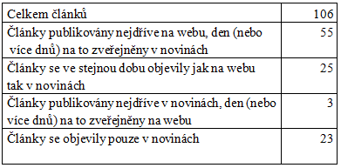

Předpokládá se, že existují články, které jsou uveřejněny pouze na webu, v novinách se neobjevují vůbec. Z důvodu problematiky zachycení tohoto jevu, nebyl tento způsob uveřejňování článků brán v potaz. Jako základ průzkumu byly brány tištěné noviny a v nich zvolené rubriky (viz výše). Jelikož na serveru *novinky.cz* jsou jednotlivé rubriky voleny odlišně, nebylo možné vzít stejný úsek jako v novinách a nebylo tudíž možné zachytit články uveřejňované jen na webu. Průzkum se bude zaobírat zvoleným články v tištěné verzi a zkoumat, zda a v jaké podobě jsou totožné texty i na webu.

## 4.3. Rozdělení zpráv podle způsobu přejímání

### 4.3.3. Zprávy přejímané z webu do novin

Nejrozšířenějším jevem byl předem předpokládaný model. Zpráva byla nejdříve publikována na webu. Jeden nebo dva dny na to se objevila v tištěných novinách. Takto řešených zpráv bylo v tomto průzkumu celkem padesát pět, což je polovina zkoumaného vzorku. Toto číslo je závazné pro tištěnou verzi. U některých zpráv se totiž stávalo, že na webu se objevily například tři i více články, které postupně rozkrývaly daný problém. Následujícího dne se v novinách objevila pouze jedna zpráva, která byla ovšem složena z dílčích prací uveřejněných na webu. Jako příklad můžeme uvést soudní líčení s Vítem Bártou a Jaroslavem Škárkou. Soud se konal v pátek 6. dubna 2012. Na webu se toho dne postupně objevily tři zprávy – *Za nařčení z šíření pohlavních chorob žádá kočí po Bártovi odškodné, Bárta si politiku představoval jako tunel a podrážení lidí, tvrdí Škárka,*

*Chci teď myslet jen na Velikonoce, ať už je pátek 13.tady  , loučil se Bárta po soudu*. (viz příloha č. 1). V novinách se o den později objevila pouze jedna zpráva *Bártovi a Škárkovi navržena podmínka* (viz příloha č. 2). Ta byla složena z informací, které se objevily ve třech online zprávách. Tištěná zpráva byla doplněna o přehlednou tabulku nejzajímavějších citací, které zazněly u soudu. Citace byly opět převzaty z online verze.

U obecnějších a méně závažnějších zpráv se objevoval model – jeden článek na webu, jeden článek v novinách.

Jen v deseti zkoumaných případech však byla zpráva převzata doslova.[[88]](#footnote-88) U ostatních zkoumaných článků pojednával obsah o tomtéž, ovšem forma článku byla odlišná. Vždy byl jinak volený titulek, jinak napsán úvod a i obsah samotné zprávy se různil. Obecně se rozdílnost dá shrnout takto: V online verzi byl článek obvykle dynamičtější a kratší. Nejdůležitější informace byly zmíněny hned v úvodu. Zpráva v novinách rozebírala problém více dopodrobna, byla delší. Úvod zprávy neobsahoval nutně ty nejdůležitější aspekty. Co se titulků týče, v online verzi byly obvykle delší. Způsob tvorby zprávy se shodoval s jevy popsanými v teoretické části této práce (viz kapitola č. 1).

Ve všech zkoumaných případech psal článek na totožné téma jak na web, tak do novin stejný autor. Dotyčný psal tedy zprávu dvakrát. Jednou s důrazem na pravidla online zpráv, v druhém případě šlo o typický článek pro tištěné noviny. Tento aspekt poukazuje na velice úzké propojení těchto dvou médií. Tento fakt potvrzuje i Jan Martinek, který tvrdí, že zprávu nejdříve pošle do redakce *novinky.cz* a poté ten samý článek chystá do dalšího vydání tištěných novin. Na zprávu do tištěné verze má více času, může do ní zakomponovat delší background, nové informace, které se objeví až během dne atd.

### 4.3.4. Zprávy publikovány ve stejný okamžik v obou médiích

Termín ,,stejný okamžik“ tady nejde brát do slova. Když se vezme v potaz proces výroby novin, těžko lze tady určit na minutu přesný čas, kdy je článek publikován. Totožný čas publikace zprávy je v této práci brán tak, že zpráva, co se objevila určitý den v novinách, se objevila v ten samý den v ranních hodinách na webu. Není zde prodleva den či dva, která byla popisována v předchozí části. Takto publikovaných zpráv byla téměř čtvrtina (konkrétně 25 článků). Jako příklad je uvedena celá titulní strana ze dne 2. dubna 2012 (viz příloha č. 3). Všechny čtyři zprávy v ní obsažené splňují výše popsaný fakt. Kromě toho, že se zprávy objevily v novinách, byly ve stejný den publikovány na webu.

Konkrétně:

*Počet Čechů, po nichž nezbylo ani na pohřeb, se rapidně zvýšil*: 2. dubna 4:20 hod.[[89]](#footnote-89)

*Kubice chce zarazit anonymní zesměšňující billboardy*: 2. dubna 6:09 hod.[[90]](#footnote-90)

*Přišel o deset tisíc, zapomněl totiž ukončit studium na druhé škole*: 2. dubna 6:30 hod.[[91]](#footnote-91)

*Babák sponzorské dary VV vysvětloval, ale nevysvětlil*: 2. dubna 7:44 hod.[[92]](#footnote-92)

Otvírák v tištěných novinách 2. dubna (viz příloha 3) je identický jako otvírák na webu 2. dubna 2012 v 8: 00 hod. (viz příloha č. 4). Tento model se zpravidla opakoval každý den. Výjimka nastala v okamžiku nenadálé aktuální zprávy (nehody, požáry, důležitá politická jednání atd.).

Co se obsahu daných zpráv týče, tři z nich měly odlišný titulek, dvě z nich měly odlišně napsány úvodní řádky. Zbytek zprávy byl přejat doslovně. Ve všech případech zprávy psal jeden autor pro obě média. Tento fakt opět dokazuje úzkou spolupráci deníku *Právo* a serveru *novinky.cz.*

Zprávy tohoto typu byly umísťovány v absolutní většině na titulní stranu. Výjimečně byly na dalších stranách. Jednalo o větší a podrobnější kauzy nebo novinky obecnějšího charakteru.

Jelikož uzávěrka novin je v pozdních večerních hodinách, dané zprávy byly v tuto dobu jistě napsány. Se zveřejněním na web se ovšem čekalo na brzké ranní hodiny.

Dle slov Jana Martinka si tištěné noviny snaží udržet jistou část exkluzivity a ne automaticky všechno dávat jako první na web. Martinek tvrdí, že pokud seženou exkluzivní materiál, u kterého si jsou jisti, že jej nemají i jiné redakce, tak s jeho publikací na webu čekají do té doby, než totožný článek vyjde i v tištěných novinách.

### 4.3.5. Zprávy publikovány pouze v novinách

Zprávy, které se objevily pouze v novinách, a nebylo možné je dohledat na webu, lze rozdělit do dvou kategorií. Buď šlo o nějaký rozsáhlejší průzkum, nebo naopak velmi stručnou krátkou zprávu, hodně často převzatou z ČTK.[[93]](#footnote-93)

V prvním případě není možné s určitostí říct, proč je zpráva uveřejněna pouze v novinách a nebyla použita i pro online verzi. Co se autorství týče, tyto zprávy psali lidé, jejichž články jsou běžně publikovány i na webu. Nabízí se pouze ta možnost, že si noviny opět snaží udržet svoji exkluzivitu a mít něco navíc oproti online verzi. To dokládá i fakt, že nešlo o aktuální zprávy o politice, katastrofách atd., ale šlo o obecná, nadčasová témata, průzkumy aj. (příklad viz příloha č. 5). Důvod může být i v tom, že deník *Právo* a server *novinky.cz* mají oddělené redakce, které spolu sice úzce spolupracují, ale nemusí tomu tak být u úplně každého článku.

V druhém případě šlo o krátké články buď převzaté z ČTK, nebo o informaci z vlastních zdrojů. (příklad viz příloha č. 6 a č. 7).

### 4.3.6. Zprávy publikovány nejdříve v novinách, poté na webu

Nejvíce překvapivou kapitolu tvoří články, které jsou psány původně pro noviny, den či dokonce dva dny poté jsou teprve uveřejněny na webu. Jedná se však o velmi malé procento (konkrétně 3 články ze zkoumaného vzorku) tohoto druhu zveřejňování zpráv. I zde můžeme jako důvod uvést exkluzivitu novin, která je popisována výše. Jako příklad byly vybrány rozhovory s Miroslavem Kalouskem a Petrem Nečasem. Oba byly publikovány v novinách dne 7. dubna 2012 (viz příloha č. 8 a č. 9). Na webu byl rozhovor s Miroslavem Kalouskem zveřejněn 7. dubna 2012 v 8:37 hod. (viz příloha č. 10). Spadá tedy do kategorie *zveřejněno v obou médiích současně*. Rozhovor s Petrem Nečasem byl na web uveden až 8. dubna 2012 v 16:28 hod (viz příloha č. 11). Online verze byla zveřejněna až den po publikaci v novinách, a to ještě v odpoledních hodinách. Verze rozhovorů byly v obou médiích převzaty doslovně, lišil se pouze titulek a doprovodné fotografie. Jelikož se tento příklad odehrál o víkendu, je možné, že druhý článek byl schováván na nedělní odpoledne z toho důvodu, aby i v dobu, která není obvyklá pro tvorbu rozsáhlejších zpráv, průzkumů a rozhovorů, byly nějaké takové informace přece jen zveřejňovány.

## 4.4. Celkové shrnutí

Nejdůležitějším aspektem zkoumání bylo zjišťování míry překlápění článků. Došli jsme k závěru, že spolupráce obou médií je v této oblasti velmi provázána. Usuzujeme tak především z toho, že autoři článků publikují své práce napříč oběma médii. Zprávy, které jsou totožně či jen mírně poupraveny, jsou publikovány jak v tištěné, tak v online verzi celkem v osmdesáti třech případech ze sto šesti zkoumaných článků.

Co se týká vzhledu a obsahu zpráv uzpůsobených podle pravidel daných pro každé z média, je tato část z velké části plněna. Z osmdesáti tří zkoumaných zpráv, které byly publikovány jak v tištěných novinách, tak na internetu, bylo sedmdesát tři článků psáno podle těchto pravidel a jejich podoba byla odlišná pro každé médium tak, jak by mělo být. Pouze deset zkoumaných článků bylo převzato doslova.

Co fungovalo naprosto správně, tak tvorba titulků. Ty byly totožné v obou médiích jen v mizivém počtu. V absolutní většině případu se lišily a byly tvořeny tak, jak je popisováno v teoretické části této práce.

Na začátku zkoumání bylo předpokladem, že online verze bude striktně aktuálnější a v tištěných novinách se budou objevovat ty zprávy, které byly již dříve zveřejněny na internetu. Dle předpokládaného modelu (nejdříve na internetu, poté v novinách) je tvořeno celkem padesát pět zpráv ze sto šesti zkoumaných vzorků. Redakce těchto médií část článků publikuje ve stejný čas v obou médiích nebo dokonce nejdříve v tištěné verzi, se zpožděním až na internetu.

Důvodem tohoto chování je fakt, že čtenost novin klesá (viz kapitola č. 1) a jejich tvůrci se snaží dodávat alespoň část materiálu ve stejnou dobu nebo dříve v tištěné verzi než na internetu. Činí tak tištěné noviny alespoň z části stejně aktuální jako online verzi. Tento fakt potvrzuje i Jan Martinek. Na druhé straně nelze jednoznačně tvrdit, jestli se jim to vyplácí, když lidé o tomto faktu obecně příliš neví. Alespoň podle těch informací, které máme k dispozici z dotazníku, který je blíže rozebírán v dalších kapitolách této práce. Závěrem tohoto zkoumání je fakt, že online zpravodajství je aktuálnější pouze z části.

I když je třeba brát v potaz odchylku, která mohla vzniknout v této práci, z důvodu absence zkoumání zpráv publikovaných pouze na webu. Kdyby byl brán v potaz i tenhle typ článků, online médium by se jevilo mnohem aktuálnější vůči novinám.

# 5. Vzájemná propagace

V této kapitole se budeme zabývat vzájemnou propagací deníku *Právo* a serveru *novinky.cz*. Bude zkoumáno, ve kterých případech a jakým způsobem na sebe média odkazují. Které z média častěji odkazuje na to druhé. Zmíněno bude i to, zda se jedná pouze o ošetření autorských práv či jde o cílenou reklamu.

## 5.1. Oznámení spolupráce

Server *novinky.cz* je online magazín deníku *Právo* a *seznam.cz*. Alespoň takhle je stránka oficiálně propagována. Na daném serveru tuto informaci, spolu s logem obou zmíněných firem, nalezneme úplně na konci (viz příloha č. 12). Umístění této informace poukazuje na fakt, že pro všechny zúčastněné strany není důležité, aby byla jejich spolupráce všem čtenářům zřejmá na první pohled. Lze předpokládat, že velké množství návštěvníků opouští stránku ihned, co si přečte zprávy, které je zajímají, a na úplně poslední řádky serveru se vůbec nepodívá.

Obdobnou informaci o spolupráci nalezeme i na oficiálním účtu serveru *novinky.cz* na *Facebooku* (viz příloha č. 13). Oproti samotné stránce, na profilu je informace umístěna přímo na hlavičce. Bude tomu zřejmě proto, že konstrukce profilu jiné umístění neumožňuje. V tištěných novinách se o této spolupráci vůbec nezmiňuje.

## 5.2. Odkazování na web v novinách

Pro příklad byly použity noviny ze stejného časového období jako ve zkoumání přejímání obsahu, čili z období od 2. dubna do 7. dubna 2012. Obecně lze shrnout, že odkazování na web je velmi sporadické a když už se v novinách objeví, je většinou použito velmi malé písmo a umístění, které není pro čtenáře atraktivní. Lze říci, že pokud člověk odkazy cíleně nehledá, všimne si jich spíš výjimečně.

Nejvýrazněji je prvek umístěn v záhlaví novin. V levém okraji titulu nalezneme drobným písmem a ve svislé poloze odkaz na servery *novinky.cz* a *sport.cz* (viz příloha č. 14). Odkaz na *sport.cz* nalezneme také většinou na okraji jedné ze stran, které se věnují sportu (viz příloha č. 15). Není to ale pravidlem pro každý samostatný výtisk. Odkaz na *novinky.cz* se již v záhlaví dalších stran nenachází.

Výjimečně se odkaz na *novinky.cz* objeví u konkrétního článku. Zpráva je v tomto případě doslova převzata z online verze a namísto autora je zde odkaz na web

(viz příloha č. 16). Jedná se o jev ne příliš častý. Ve zkoumaných šesti tištěných vydáních deníku *Právo* se objevily pouze dva takto řešené články.

Jeden příklad odkazování byl zaznamenán na přílohových stranách. Konkrétně ve vydání deníku *Právo* ze dne 2. dubna 2012 se objevil odkaz na webu pod článkem o nových noteboocích. Čtenáři jsou lákáni na online verzi s příslibem, že se dozvědí více informací, než je uvedeno v novinách. Odkaz je v tomto případě konkrétnější než v záhlaví či u článku a odkazuje čtenáře přímo do konkrétní rubriky *www.novinky.cz/internet*. Link má pravděpodobně nalákat na další novinky ze světa internetu a elektroniky, které se do tištěné verze nedostaly.

## 5.3. Odkazování z webu na noviny

Tohle odkazování je ještě méně častý jev, než ten, co je popisován o odstavec výše. Nějaké oficiální upoutávky na tištěný titul zde nenalezneme vůbec. Pouze pečlivý čtenář si může občas povšimnout, že informace v textu jsou určeny pro deník *Právo* (viz příloha č. 17), že fotografie k článku pořídil člověk pracující pro *Právo* (viz příloha č. 18) nebo na konci článku je jako zdroj uvedeno *Právo (*viz příloha č. 19).

Takto řešené odkazování lze považovat pouze za nutné ošetření autorských práv, nikoliv za cílenou reklamu, která by čtenáře měla podněcovat ke čtení jak online, tak tištěné verze.

## 5.4. Další způsoby vzájemné propagace

Spolupráce daných subjektů si lze ještě povšimnout na webu *pravo.novinky.cz*. Ty slouží primárně jako online archiv tištěné verze deníku *Právo*. Na titulní straně si lze však povšimnout odkazů na aktuální články na *novinky.cz*. V tomto případě je možno mluvit o přímé reklamě, kdy web patřící primárně deníku *Právo*, odkazuje na *novinky.cz*.

Při opravdu podrobném průzkumu obou médií si můžeme všimnout toho, že články jsou psány totožnými autory pro obě média. Zde by se mohlo namítat, že se jedná o externí redaktory píšící pro více subjektů. Jelikož je v této práci známo, že *Právo* a *novinky.cz* patří k sobě a byl již proveden průzkum míry překlápění článků a spolupráce daných subjektů, můžeme tvrdit, že i tento fakt se dá považovat za vzájemnou propagaci. Jedná se ale o nepřímý a spíše doplňkový důkaz toho, že média spolupracují.

Zkoumání byly podrobeny i všechny magazíny, které vycházejí spolu s deníkem *Právo*. V těch nebyla nalezena žádná zmínka o spolupráci se serverem *novinky.cz*. Z vlastního výzkumu však můžeme tvrdit, že články jsou v mnohých případech publikovány, jak v tištěných magazínech, tak v online verzi na *novinky.cz*. Stejně tak jsou psány totožnými autory.

## 5.5. Shrnutí vzájemné propagace

Z výše zmíněných skutečností lze usuzovat, že oběma médiím nejde o cílenou reklamu a nesnaží se sobě navzájem zajistit více čtenářů. Odkazování obou médií není příliš časté, a pokud už k tomuto jevu dochází, tak velmi nenápadně. Ve všech případech se jedná o poznámku na okraji, na konci článku či stránky a psanou menším typem písma. Odkazování má primární funkci ošetřit autorská práva a dát na vědomí to, že informace jsou převzaty z druhého média. Ze způsobu odkazování dále vyplývá, že *deník* Právo je subjekt nadřazený serveru *novinky.cz*. Což je však primárně známo i z jiných zdrojů.

Není znám důvod, proč obě média na sebe odkazují v tak malé míře a proč se nesnaží využít propojenosti svých subjektů k získání nových čtenářů. Ať už těch, co přejdou z novin na server nebo obráceně. Jan Martinek přiznává, že není obeznámen s důvodem tohoto konání. Sám se však domnívá, že je tak činěno proto, že publikum serveru *novinky.cz* je odlišné od čtenářů deníku *Právo* a není proto nutné dělat velkou reklamu jednoho média na druhé, protože by to nepřineslo výraznější efekt.

# 6. Dotazníkový průzkum

## 6.1. Služba vyplnto.cz

Průzkum probíhal přes portál www.vyplnto.cz. Tato stránka zajišťuje dotazníkovou službu pro malé a střední firmy, marketingové specialisty, sociology, studenty a všechny, kteří potřebují pro své potřeby realizovat dotazníkový průzkum.[[94]](#footnote-94) Tato služba byla vybrána z těchto důvodů: Pomocí těchto stránek lze jednoduchých vložením základních údajů, vytvořit interaktivní dotazník, který lze přizpůsobit specifickým požadavkům každého průzkumu. U tohoto dotazníku byly zvoleny konkrétně možnosti zobrazování otázek postupně, označit právě jednu odpověď, nutnost odpovědět na všechny otázky (s výjimkou jedné nepovinné). Dalším důvodem, proč byla zvolena tato služba, byla skutečnost, že částečně pomohla shánět respondenty. Dotazník je na výše zmíněných stránkách volně přístupný, může ho vyplnit každý návštěvník této stránky, což zvyšuje počet a rozmanitost respondentů. V neposlední řadě služba poskytne výsledky dotazníku jak v surových datech, tak přímo vytvoří grafy ke každé z otázek.

## 6.2. Pojetí dotazníku

Dotazníkový průzkum pro tuto bakalářskou práci se konal od 29. 3. 2012 do 13. 4. 2012. Časové období 14 dnů bylo zvoleno na doporučení služby *vyplnto.cz*, která vycházela ze zkušeností ostatních dotazníků a uváděla, že většina respondentů ochotných dotazník vyplnit, tak učiní v prvních 14 dnech a delší časové období by danému průzkumu výrazněji nepomohlo.

Dotazníku se zúčastnily pouze osoby, které alespoň v minimální míře používají internet. Vzhledem k povaze celého dotazníku, by odpovědi od osob, které nepoužívají internet, nebyly pro tyto účely nijak přínosné. Podle Českého statistického úřadu v roce 2010 používalo internet 62% obyvatel České republiky starších šestnácti let, konkrétně se jednalo o pět a půl milionu lidí.[[95]](#footnote-95) Lze předpokládat, že k dnešnímu dni je toto číslo vyšší. Novější studie z této oblasti však není k dispozici. Lidé používající internet jsou tedy v naší společnosti zastoupeni ve velké míře a jako vzorek pro tento průzkum jsou dostačující. Rozdíly, které jsou mezi oběma skupinami a projevily se přímo na tomto dotazníku, budou zmíněny u konkrétních případů.

Dotazník byl aplikován na náhodný vzorek lidí, vypovídá tedy především

o konkrétních dotazovaných lidech, nikoli o celé společnosti. K vyvážení informací budou uváděny výsledky podobného průzkumu. K první polovině otázek (1 - 5) budou pro srovnání uvedeny výsledky průzkumu, který provedla společnost *Mediaresearch* na konci roku 2011. [[96]](#footnote-96)

Dotazník obsahuje celkem 14 otázek, 13 povinných, z toho dvě se týkají rozřazení respondentů, a 1 je nepovinná. Celé znění dotazníku viz příloha č. 20. Dotazník v úvodu zjišťoval obecnější jevy, jak často a jakým způsobem lidé získávají informace o aktuálním dění. V druhé části se zaměřil na míru povědomí o integraci tištěných a online médií. Celkem se zúčastnilo 203 osob. Věkové rozložení respondentů je uvedeno v příloze v grafu č. 21. Poměr mezi muži a ženami je uveden v příloze v grafu č. 22. V průzkumu však nebyly zaznamenány výrazné změny v odpovědích v případě mužského či ženského pohlaví nebo určité věkové skupiny. Výsledky jsou z tohoto důvodu shrnuty dohromady a v textu se dále nerozlišuje rozdíl mezi pohlavími či věkovými skupinami.

## 6.3. Získávání informací o aktuálním dění

V první části dotazníku bylo zjišťováno, jakým způsobem oslovení respondenti získávají informace o aktuálním dění. Cílem bylo zjistit, jak často takové informace vyhledávají, která média upřednostňují a konkrétně, jak vnímají rozdíl mezi tištěnými novinami a online zpravodajstvím. Otázky byly částečně konstruovány podle průzkumu *Mediaresearch*.[[97]](#footnote-97) Rozdílné pojetí bylo v tom, že *Mediaresearch* zjišťovali růst mobilního zpravodajství, náš dotazník kladl větší důraz na vnímání tištěných a online médií.

Nejdříve nás zajímalo, jak často respondenti vyhledávají informace o aktuálním dění. Výsledky našeho průzkumu byly obdobné jako o průzkumu *Mediaresearch*. Denně, či několikrát denně sleduje zprávy 80% dotazovaných. Zbylých 20% sleduje zprávy méně často. V našem průzkumu pouze dva respondenti uvedli, že zpravodajství nesleduje vůbec. (Graf příloha č. 23.)

88% námi vybraných respondentů uvedlo, že informace o aktuálním dění získávají na internetu. Podle *Mediaresearch* lidé sledují zprávy především v televizi, internet je na druhé pozici. Procento našeho výzkumu je vysoké ze dvou důvodů. Projevil se zde fakt, že dotazník vyplňovali pouze lidé používající internet. Zbytek populace, která internet nepoužívá, s největší pravděpodobností upřednostňuje televizi, případně jiné médium. Druhým důvodem je formulace naší otázky. Dotazovaní sice nejčastěji sledují zprávy na internetu, nevylučuje se to ovšem s tím, že zároveň sledují i televizi či jiné médium (Graf příloha č. 24).

Respondenti tohoto průzkumu dávají přednost internetovému zpravodajství. 72% z nich uvedlo, že zde vyhledávají zprávy denně. Denní čtení tištěných novin provozuje 8% z nich. Na obranu novin lze dodat alespoň to, že variantu *vůbec* označilo 19% dotazovaných. Tři čtvrtiny respondentů čtou noviny alespoň občas. V průzkumu *Mediaresearch* byly výsledky obdobné. Pouze procenta u internetu byla nepatrně nižší a u novin naopak o něco vyšší. Odlišné hodnoty v našem průzkumu poukazují na fakt, že byli dotazování pouze lidé používající internet. (Grafy příloha č. 25 a č. 26.)

Tuto problematiku mohli respondenti více rozvinout v otevřené otázce. Absolutní většina tíhne ke zprávám na internetu, což už bylo zřejmé z předchozích otázek. Důvody proč tomu tak je, se také dosti opakovaly.

1. Zprávy na internetu jsou zdarma
2. Zprávy na internetu jsou aktuálnější
3. Zprávy na internetu jsou dostupnější
4. Čtení zpráv na internetu je pohodlnější
5. Na internetu si každý člověk může vybrat ty zprávy, které ho zajímají

## 6.4. Míra povědomí o integraci tištěných a online médií

V druhé části dotazníku nás zajímalo povědomí mezi lidmi o tom, jak a zda mezi sebou spolupracují tištěná a online média. Výsledky lze shrnout tak, že lidé vnímají spolupráci mezi médii spíše okrajově. Nejvíce správných odpovědí bylo u *lidovky.cz*, kde správnou odpověď *Lidové noviny* označilo 83% respondentů. Podobný výsledek mělo i *idnes.cz*, kde *Mladou Frontu Dnes* uvedlo 73% respondentů. U těchto dvou titulů jistě pomohl téměř totožný název, jak tištěné, tak online verze. Lze se domnívat, že část lidí odpověď neznala, ale odtušila ji právě z podobnosti názvů. Dokládá to i fakt, že další zkoumaná média, která již nemají názvy obou verzí tak podobné, dopadla o poznání hůře. *Ihned.cz* spojilo správně s *Hospodářskými novinami* 35% respondentů. Jistým chytákem byla stránka *aktualne.cz*. 33% respondentů správně uvedlo, že web nemá svoji tištěnou verzi. K serveru *novinky.cz* správně přiřadilo *Právo* pouze 28% respondentů. Povědomí o spolupráci těchto médií je nejnižší ze všech zkoumaných subjektů. Dalších 24 % respondentů si myslí, že *novinky.cz* nemají svoji tištěnou verzi. (Grafy přílohy č. 28, č. 29, č. 30, č. 31, č. 32.)

V závěru dotazníku byla respondentům položena otázka, jak chápou vztah mezi deníkem *Právo* a serverem *novinky.cz*. Je nutné poznamenat, že otázky v dotazníku se respondentům zobrazovaly postupně a nebylo možné se vracet k předešlým otázkám. To nám umožnilo nejdříve začlenit mezi ostatní otázky obecné povědomí o tom, zda lidé dokážou sami spojit *Právo* a *novinky.cz*. V druhé otázce jsme jim spojení prozradili a zajímalo nás v tomto případě chápání jejich spolupráce.

U této otázky se pouze 51% přiznalo, že neví o tom, že tato média mají mezi sebou nějaký vztah. To je rozdílný výsledek oproti předchozí otázce, která se ptala na tištěný titul patřící k serveru *novinky.cz*. Tam vztah správně určilo 28% lidí, čili zbylých 72% to nevědělo. Lze předpokládat, že lidé nechtěli přiznat svoji nevědomost a raději volili jinou z nabízených možností.

20% dotazovaných odpovědělo správně, a to tak, že zmíněná média patří k sobě, vytvářejí společné i odlišné články a ty se potom objevují jak na internetu, tak v tištěných novinách ve specifické podobě pro každé médium.

Výsledkem těchto dvou otázek je to, že většina námi dotazovaných lidí netuší, že mezi deníkem *Právo* a serverem *novinky.cz* existuje spojitost. Fakt je o to překvapivější, že n*ovinky.cz* jsou nejnavštěvovanější zpravodajský server na českém internetu. *Právo* jsou třetí nejprodávanější noviny v ČR. I když se podle našeho pozorování, které je rozebíráno v jiné kapitole, články v obou médiích velmi podobají a jsou psány totožnými autory, lidé tuto skutečnost neberou v potaz a obě média považují za samostatné subjekty. (Graf příloha č. 33.)

Jedním z důvodů, proč tomu tak je, může být velmi nízká propagace jednoho média na druhé. Jak bylo podrobněji rozebráno v kapitole 5, server *novinky.cz* jen velmi sporadicky odkazuje na deník *Právo* a naopak. Stejně tak nenajdeme výraznější reklamu, kde by jeden subjekt odkazoval na ten druhý. Lidé se tak nemají jak dozvědět o spojitosti těchto dvou médií.

# Závěr

Tato práce si kladla za cíl seznámit s podobou integrace tištěných a online médií. V první kapitole byla sepsána historie a vzhled obou médií. V této části je za nejdůležitější fakt považován vznik a vývoj internetu, který umožnil nástup online médií. Sepsána byla i obecná pravidla, která platí pro psaní zpráv v obou typech titulů.

Publikování na internetu je záležitost dvou desítek let. Tisk, rozhlas i televize se již v dnešní době s nástupem internetového zpravodajství smířily a spíše jako soupeře se ho snaží brát jako partnera a pomocníka. Je ovšem patrné, že předchozí média se s novými možnostmi ve svém oboru teprve sžívají, zjišťují a zkoušejí jejich využití ke svému prospěchu.

Práce si vzala za příklad deník *Právo* a server *novinky.cz*. Subjekty byly vybrány především proto, že mají na českém trhu výraznou čtenářskou obec. Integrace těchto subjektů je navíc dost odlišná od slučování jiných médií. I když jsou typy integrace média od média odlišné, nejběžnější model vypadá ve zkratce tak, že tradiční tištěný titul si zřídí svoji online verzi. Využívání svého serveru už bere každé periodikum dále po svém. Deník *Právo* a server *novinky.cz* však vznikly v prvotní fázi naprosto odděleně. Za vznikem zpravodajského portálu *novinky.cz* stojí společnost *Seznam.cz*, která si ho v roce 1998 zřídila jako svůj vlastní informační portál. Teprve o pět let později se *Seznam.cz* domluvil na spolupráci s deníkem *Právo* a přenechal mu na starost obsahovou stránku serveru *novinky.cz*. Nutno podotknout, že kdyby k tomuto spojení nedošlo, deník *Právo* by měl dnes jistě svoji jinou online verzi, což dokládá fakt, že základy takového webu již fungovaly, ale zanikly právě v době, kdy *Právo* začalo psát pro *novinky.cz*.

Deník *Právo* a server *novinky.cz* mají oddělené redakce, které jsou ale velmi úzce provázány. Jelikož server *novinky.cz* nemá své vlastní redaktory, které by vysílal do terénu, tyto informace jim zajišťují redaktoři deníku *Právo*.

Velká část této práce se zabývala mírou překlápění článků z online verze do tištěného titulu a naopak, jejich autorství a vzájemné propagace zvolených subjektů. Bylo zjištěno, že totožné články jsou v téměř absolutní míře publikovány jak v novinách, tak na internetu. Tento typ zpráv je vždy psán totožným autorem a většinou se liší jistými úpravami, které jsou typické pro každé z média. Články na internetu jsou kratší, mají strukturovanější formu, nejdůležitější informace jsou vždy v prvních větách textu, kladou větší důraz na mezi titulky a obecně lze říct, že splňují teoretické požadavky pro tvorbu textu publikovaného na webu. Články v novinách byly naopak obvykle delší, analytičtější, šly v daném problému více dopodrobna, nebyl kladen důraz vložit nejzajímavější fakta do prvních vět, dost často měla novinová zpráva méně informačně nasycený začátek.

Nutno dodat, že existovaly zprávy (10 ze 106 zkoumaných), které byly překlápěny do obou médií v nezměněné formě. Důvodem, proč tomu tak je, může být například časový tlak, který je jistě na redaktory vyvíjen. Překlopit článek doslovně je přirozeně jednodušší, než ho přepisovat a upravovat. Druhým důvodem může být ne ještě zcela zapracovaný systém spolupráce. Jak už bylo zmíněno mnohokrát v této práci, proces integrace je velmi mladý a v této době se stále ještě vyvíjí. Proč jsou články překlápěny doslovně, může mít důvod i mnohem prozaičtější. U některých typů textu prostě není striktně nutné, aby články byly přepisovány. Mnohdy postačí změnit jen titulek, což také v případě *Práva* a *novinek.cz* bylo činěno.

Překvapivým faktem tohoto průzkumu byla zjištěná skutečnost, že online médium není vždy aktuálnější než jeho tištěný protějšek. Pouze 50% zkoumaných zpráv bylo nejdříve publikováno na webu a až poté v tištěných novinách. Druhá polovina zpráv byla uveřejněna buď ve stejnou dobu pro obě média, nebo dokonce nejdříve v novinách a až s mnohdy s opravdu výrazným několikadenním zpožděním, publikována na portále. Dle těchto skutečností lze tvrdit, že tištěné noviny se snaží udržet svoji exkluzivitu, což bylo také potvrzeno redaktorem deníku *Právo* Janem Martinkem. V posledních letech je trend naprosto jednoznačný, čtenost tištěných novin klesá a čtenost zpravodajských serverů naopak roste. Tradiční médium se s tímto snaží bojovat a zprávy, které se netýkají opravdu aktuálních a nenadálých situací, jako jsou nehody, stávky, politická jednání atd., ale jsou to například větší kauzy, průzkumy a články, které si žádají větší a důkladnější analýzu, se snaží publikovat nejdříve v tištěné verzi a na internetu se objevují až se zpožděním. Na serveru mají takové zprávy většinou funkci vyplňování časových mezer mezi aktuálními zprávami. Od online média se totiž předpokládá, že zveřejňuje nové články neustále a větší prodlevy nejsou žádoucí. Je zde nutné zmínit, že i přes výše uvedené skutečnosti, si online server jistě drží status aktuálnějšího média než je jeho tištěná verze. Lze předpokládat, že větší důležitost je přikládána opravdu aktuálním zprávám, co se stalo právě teď a v tom, ze své podstaty, je jasně aktuálnější online médium.

Dále byla zkoumána míra a způsob propagování jednoho média na druhé. Zkoumání proběhlo v důkladnější formě u deníku *Právo* a portálu *novinky.cz*. Velmi zběžně u dalších třech integračních partnerů (*Mladá Fronta Dnes/idnes.cz, Lidové noviny/lidovky.cz, Hospodářské noviny/ ihned.cz*). Z výsledků lze tvrdit, že míra propagace je u *Práva* a *novinek.cz*, ze všech zkoumaných subjektů, nejméně patrná. A to z důvodu níže popsaných skutečností.

U těchto dvou subjektů nelze mluvit o nějaké cílené reklamě, která by měla lákat čtenáře jednoho média na to druhé. Znaky vzájemného propojení lze pozorovat pouze v nutných případech, kdy se přiznává autorství deklarovaných faktů. Je možné si toho všimnout v jednotlivých textech, kdy článek na *novinky.cz* obsahuje citaci pro *Právo*. Na serveru jsou také jednotlivé celé články či fotografie zdrojovány právě deníkem *Právo*. V tištěné verzi se objevuje stejný postup a jsou publikovány články, pod kterými je namísto konkrétního autora uveden zdroj *novinky.cz*.

Naopak u ostatních zkoumaných subjektů probíhala masová propagace svého protějšku. Na webu byly jasně a viditelně zveřejňovány výzvy pro předplatné tištěné verze, výrazně byla deklarována spolupráce, používají stejný typ loga atd. V novinách se objevují odkazy na web přímo v záhlaví každé ze stran, pod množstvím článků je upozornění na multimediální obsah k danému problému, který lidé naleznou v online verzi. Z tohoto chování je jasně patrné, že média si snaží sehnat pomocí svého protějšku nové čtenáře. Ve většině případu se jedná a jasnou reklamu.

Důvod, proč deník *Právo* a server *novinky.cz* nemá potřebu na sebe vzájemně upozorňovat, není přesně znám. Je možné, že to pramení ze vzniku spolupráce těchto subjektů, který je odlišný od těch ostatních. *Právo* má na starost pouze obsahovou složku serveru *novinky.cz*. Technické zázemí má server ve svém mateřském majiteli *Seznam.cz*. Troufáme se domnívat, že i přes tuto skutečnost, se jedná o nevyužitý potenciál. Způsob integrace zde není plně využíván. Je sice pravdou, že *novinky.cz* jsou nejčtenějším zpravodajským webem a *Seznam.cz* jim přináší takovou mediální podporu, že nemají důvod se více zviditelňovat ještě pomocí tištěných novin. Na druhé straně, deník *Právo* je až třetí nejčtenější deník v České republice a počet jeho čtenářů rok od roku klesá. Viditelnější propagace na webu by mu jistě dopomohla minimálně k několika novým čtenářům.

Poslední částí této práce byl dotazníkový průzkum, který zjišťoval míru povědomí o integraci tištěných a online médií mezi lidmi. Zde se naplno projevila téměř nulová vzájemná propagace *Práva* a *novinek.cz*. Spojit tyto dva subjekty k sobě dokázalo pouze 28% respondentů. Větší část lidí se domnívala, že *novinky.cz* nemají svůj tištěný protějšek nebo správnou odpověď prostě neznala. Míra povědomí u ostatních titulů byla výrazně vyšší.

Integrace tištěných a online titulů je jistě důležitým a dnes již nezbytným aspektem fungování obou médií. V první řadě je to nesporná výhoda pro tištěné tituly, které mají ve své online verzi velkou oporu. Způsob integrace je však ještě stále velmi mladou disciplínou a ne všechny redakce jej plní a využívají stoprocentně. Lze předpokládat, že tyto mezery se do budoucna vyplní a čím déle budou tištěná a online média spolupracovat, tím tento systém bude sofistikovanější a efektivnější pro všechny zúčastněné strany.

V konkrétním případu zkoumaných subjektů deníku *Právo* a serveru *novinky.cz* shledáváme několik nevyužitých potenciálů. Za největší nedostatek je považována nedostatečná vzájemná propagace. Daná média spolu jistě spolupracují velmi úzce, což dokládá fakt totožných publikovaných článků. Povědomí mezi lidmi o této skutečnosti, je však velmi nízké. Redakce těchto subjektů by se nad tímto aspektem mohla zamyslet a více

zprůhlednit jejich vzájemnou spolupráci. Troufáme se domnívat, že pokud lidé budou vědět o tom, že média patří k sobě a budou více vědět o konkrétních způsobech spolupráce, bude to pro obě zúčastněná média jedině přínosem.

# Seznam použité literatury:

BARTOŠEK, J.: *Žurnalistika – Úvod do studia*, 1.vyd. Olomouc, 1997. S. 21, 22

BEDNÁŘ, V.: *Internetová publicistika*, 1.vyd. Praha: Grada, 2011. S. 38, 39, 40, 47, 60,65, 67, 114. ISBN: 978-80-247-3452-1

BENDA, J., *Vlastnictví periodického tisku v České republice v letech   
1989–2006,* 1. vyd. Praha: Karolinum, 2007. S. 96, 116. ISBN: 978-80-246-1387-1

DOLEJŠÍ,V., *40 let Rudého Práva*, 1. vyd. Praha: Státní nakladatelství politické literatury, 1960. S. 41

FRANĚK, J., *Naše Rudé Právo*, Bratislava: Slovenské vydavatelstvo politickej literatury, 1960. S. 9, 10,18.

GHANEM, J: *Propojování internetových a tištěných žurnalistických titulů na příkladu idnes.cz a MF Dnes*, Olomouc, 2009. S.14, 15, 18, 28 – 38, 52.

JAVŮREK, A.: *Základy online žurnalistiky (cyklus přednášek Mediální teorie a praxe)*, 1.vyd. Olomouc, 2008. S. 41, 42. ISBN: 978-80-244-2056-1

KOLEKTIV AUTORŮ Encyklopedický dvůr: *Slovník cizích slov*, Praha 2006. S. 154.

OSVALDOVÁ, B. a kolektiv: *Praktická encyklopedie žurnalistiky*, 2.vyd. Praha, 2002. S. 119. ISBN: 80-7277-108-6

OSVALDOVÁ, B.: *Zpravodajství v médiích*, 2.vyd. Praha: Karolinum, 2011. S. 110, 111, 112. ISBN: 978-80-246-1899-9

OSVALDOVÁ, D. a TEJKALOVÁ, A., *Žurnalistika v informační společnosti: digitalizace a internetizace žurnalistiky*, 1. vyd. Praha: Karolinum, 2009. S. 8, 18, 19, 20, 29. ISBN: 978-80-246-1684-1

REIFOVÁ, I. A KOLEKTIV, *Slovník mediální komunikace,* 1. vyd. Praha: Portál, 2004. S. 94, 137, 164, 165. ISBN 80-7178-926-7

RUF-MOHL, S., BAKIČOVÁ, H.: *Žurnalistika*, Praha: Grada, 2005. S. 133

SHELLMANN, B., GAIDA, P., GLÄSER, M., KEGEL, T.: *Média*, 1.vyd. Praha, 2004. S. 40. ISBN: 80-86706-06-0

# Internetové zdroje:

ABC ČR. *Periodický tisk* [online]. [cit. 2012-07-05]. URL < http://www.abccr.cz/overovana-data/periodicky-tisk/>.

CESNET.CZ: *Komerce a uživatelé* [online]. [cit. 2012-04-28]. URL: <

CZSO, *Kolik z nás používá domácí počítač a internet?* [online]. [cit. 2012-04-19]. URL: http://www.czso.cz/csu/redakce.nsf/i/kolik\_z\_nas\_pouziva\_osobni\_pocitac\_a\_internet

ECONOMIA.IHNED.CZ:*Přehled tištěných titulů* [online]. [cit. 2012-04-28]. URL: < http://economia.ihned.cz/ >

EMEDIAVITALS.COM: *Print/online integration What’s the right mix?* [cit. 2012-08-07]. URL: < http://www.emediavitals.com/article/17/printonline-integration-what-s-right-mix>

EPAPER.LIDOVKY.CZ: *Historie LN* [online]. [cit. 2012-04-28]. URL: http://epaper.lidovky.cz/lidove-noviny/kdo-jsme/vice-z-historie

FORUM4EDITORS: *How to integrate print and online (Media Regionalne’s tips)* [online]. [cit. 2012-08-09]. URL: < http://forum4editors.com/2010/09/how-to-integrate-print-and-online-media-regionalnes-tips/>

KRISTALOVA.LUPA.CZ, *Mediální partneři* [online]. [cit. 2012-03-15]. URL: < http://kristalova.lupa.cz/2007/medialni-partneri/ >

LUPA.CZ, *Flashnews.cz* [online]. [cit. 2012-03-15]. URL: <http://www.lupa.cz/clanky/www-flashnews-cz/>

LUPA.CZ, *Novinky.cz na špičce v online zpravodajství* [online]. [cit. 2012-03-12]. URL: < http://www.lupa.cz/tiskove-zpravy/novinky-cz-na-spicce-v-online-zpravodajstvi//>

LUPA.CZ, *Právo a Seznam spolupracují na serveru sport.cz* [online]. [cit. 2012-03-15]. URL: < http://www.lupa.cz/zpravicky/pravo-a-seznam-spolupracuji-na-serveru-sport-cz/>

LUPA.CZ, *Seznam se spojí s Právem* [online]. [cit. 2012-03-12]. URL: < http://www.lupa.cz/clanky/seznam-se-spoji-s-pravem/>

LUPA.CZ: *Zpravodajství Ihned dostalo krásný nový kabát. A co víc?* [online]. [cit. 2012-04-28]. URL: <http://www.lupa.cz/clanky/zpravodajstvi-ihned-dostalo-krasny-novy-kabat-a-co-vic/ >

MAFRA.CZ: *Lidovky.cz* [online]. [cit. 2012-04-28]. URL: <http://www.mafra.cz/cs/default.asp?y=mafra\_all\cs\_produkty-a-sluzby\_lidovky-cz.htm&menu= >

MAM.IHNED, *Prodaný náklad za 3 čtvrtletí v roce 2006 stoupl jen MFD a Lidovkám* [online]. [cit. 2012-03-19]. URL: <http://mam.ihned.cz/c1-20108520 >

MEDIAR.CZ, *Seznam.cz spouští nový super.cz. Připravovat ho bude vydavatel Práva* [online]. [cit. 2012-03-15]. URL: <http://www.mediar.cz/seznam-cz-spousti-novy-super-cz-pripravovat-ho-bude-vydavatel-prava/ >

MEDIAR.CZ: *Papírová Mf Dnes a idnes.cz slučují regionální redakce, týmy zeštíhlují* [online]. [cit. 2012-05-14]. URL: < http://www.mediar.cz/papirova-mf-dnes-a-idnes-cz-slucuji-regionalni-redakce-tymy-zestihluji/>

MEDIARESEARCH, *Televizní zpravodajství neztrácí dech, mobilní nabírá rychlost* [online]. [cit. 2012-04-21]. URL: <http://www.mediaresearch.cz/aktualita/tz-televizni-zpravodajstvi-neztraci-dech-mobilni-nabira-rychlost >

NOVINKY.CZ, *Novinky.cz překonaly hranici miliónu čtenářů za den* [online]. [cit. 2012-03-12]. URL: <http://www.novinky.cz/internet-a-pc/106172-novinky-prekonaly-hranici-milionu-ctenaru-za-den.html >

ONAS.SEZNAM.CZ, *Novinky.cz* [online]. [cit. 2012-03-14]. URL: <http://onas.seznam.cz/cz/novinky-cz.html>

ONLINE.NETMONITOR.CZ [online]. [cit. 2012-03-15]. URL: <http://online.netmonitor.cz/# >

PARLAMENTNILISTY.CZ, *Čtenost a prodej tištěných novin stále klesá* [online]. [cit. 2012-03-24]. URL: <http://www.parlamentnilisty.cz/arena/monitor/Ctenost-a-prodej-tistenych-novin-stale-klesa-206455>

PRAVO. NOVINKY. CZ:*Regionální zpravodajství* [online]. [cit. 2012-04-26]. URL: http://pravo.novinky.cz/regiony.php

SITEINFO, *TOP weby českého internetu* [online]. [cit. 2012-08-13]. URL: < http://www.siteinfo.cz/top-weby>

UNIE VYDAVATELU, *Ověřované náklady tisku* [online]. [cit. 2012-03-19]. URL: < www.unievydavatelu.cz/download.aspx?id\_file=129>

VYPLNTO.CZ, *Řešení pro váš online průzkum* [online]. [cit. 2012-07-18]. URL: <http://www.vyplnto.cz/ >

WEB.ARCHIVE, *Chcete psát pro novinky?* [online]. [cit. 2012-03-12]. URL: < http://web.archive.org/web/19981201035812/http://www.novinky.cz/Index/Internet/652.htm>

# Noviny a magazíny:

Právo 12. března 2012

Právo 2. dubna 2012

Právo 3. dubna 2012

Právo 4. dubna 2012

Právo 5. dubna 2012

Právo 6. dubna 2012

Právo 7. – 8. Dubna 2012

Mladá Fronta Dnes 10. – 11. března 2012

Lidové noviny 28. – 29. dubna 2012

Hospodářské noviny 27. – 29. dubna 2012

# Seznam tabulek:

[Tabulka č. 1 – Prodaný náklad seriózních deníků v ČR za období 2005 – 2011 11](#_Toc332306856)

[Tabulka č. 2 – Návštěvnost zpravodajských serverů v ČR druhý týden v březnu v letech 2008, 2010 a 2012 15](#_Toc332306857)

[Tabulka č. 3 – Čtenost a prodaný náklad deníků v ČR za rok 2011. 18](#_Toc332306858)

[Tabulka č. 4 – Prodaný náklad deníku Právo v letech 2005 – 2011. 18](#_Toc332306859)

[Tabulka č. 5 - Nejnavštěvovanější stránky českého internetu za období 6. až 12. února 2012. 21](#_Toc332306860)

[Tabulka č. 6 – Rozdělení regionálního zpravodajství 27](#_Toc332306861)

[Tabulka č. 7 – Rozdělení článků podle doby jejich zveřejnění 33](#_Toc332306862)

# Seznam příloh:

[Příloha č. 1 - Zprávy z novinky.cz uveřejněné 6. dubna 2012 týkající se soudního líčení Bárty a Škárka. 57](#_Toc332306917)

[Příloha č. 2 -Článek uveřejněný v deníku Právo dne 7. Dubna 2012 týkající se soudního líčení Bárty a Škárka. 59](#_Toc332306918)

[Příloha č. 3 -Titulní strana deníku Právo ze dne 2. dubna 2012 60](#_Toc332306919)

[Příloha č. 4 – Screen hlavní strany novinky.cz 2. Dubna 2012 v 8: 00 hod. 61](#_Toc332306920)

[Příloha č. 5 – Právo ze dne 2. dubna 2012, str. 4 61](#_Toc332306921)

[Příloha č. 6 - Právo ze dne 7. dubna 2012, str. 3 62](#_Toc332306922)

[Příloha č. 7 – Právo ze dne 6. dubna 2012, str. 5 62](#_Toc332306923)

[Příloha č. 8 – Právo ze dne 7. dubna 2012, str. 5 63](#_Toc332306924)

[Příloha č. 9– Právo ze dne 7. dubna 2012, str. 7 64](#_Toc332306925)

[Příloha č. 10 – screen z novinky.cz ze dne 7. dubna 2012 65](#_Toc332306926)

[Příloha č. 11 – screen z novinky.cz ze dne 8. dubna 2012 65](#_Toc332306927)

[Příloha č. 12 – Informace na novinky.cz poukazující na spolupráci s Právo a seznam.cz. 66](#_Toc332306928)

[Příloha č. 13 - Informace na facebookovém profilu serveru novinky.cz poukazující na spolupráci Právo a seznam.cz. 66](#_Toc332306929)

[Příloha č. 14 – Titulka deníku Právo (odkaz na servery) 67](#_Toc332306930)

[Příloha č. 15 – odkazování na server v novinách 67](#_Toc332306931)

[Příloha č. 16 – Deník Právo ze dne 2. dubna 2012, S.2. Článek je zdrojován novinkami.cz 68](#_Toc332306932)

[Příloha č. 17 – screen z novinky.cz zde dne 23. dubna 2012. V prvním řádku je upozorňováno, že informace pocházejí z Práva, fotografii pořídil člověk z Práva. 68](#_Toc332306933)

[Příloha č. 18 – screen z novinky.cz ze dne 5. dubna 2012. Fotografii pořídil autor z Práva. 69](#_Toc332306934)

[Příloha č. 19 – screen z novinky.cz ze dne 3. dubna 2012. Autor článku je redaktorem deníku Právo. 69](#_Toc332306935)

[Příloha č. 20 – Nevyplněný dotazník, který byl předkládán každému respondentovi. 70](#_Toc332306936)

[Příloha č. 21 – Graf: Rozdělení respondentů podle pohlaví 72](#_Toc332306937)

[Příloha č. 22 – Graf: Věkové rozložení respondentů 73](#_Toc332306938)

[Příloha č. 23 – Graf: Jak často vyhledáváte informace o aktuálním dění? 73](#_Toc332306939)

[Příloha č. 24 – Graf: Kde nejčastěji hledáte informace o aktuálním dění? 74](#_Toc332306940)

[Příloha č. 25 – Jak často čtete tištěné tituly? 74](#_Toc332306941)

[Příloha č. 26 – Graf: Jak často čtete zprávy o aktuálním dění na internetu? 75](#_Toc332306942)

[Příloha č. 27 – Graf: Důvěřujete více tištěným nebo online médiím? 75](#_Toc332306943)

[Příloha č. 28 – Graf: Který tištěný titul patří k serveru idnes.cz? 76](#_Toc332306944)

[Příloha č. 29 - Graf: Který tištěný titul patří k serveru aktualne.cz? 76](#_Toc332306945)

[Příloha č. 30 – Který tištěný titul patří k serveru ihned.cz? 77](#_Toc332306946)

[Příloha č. 31 – Graf: Který tištěný titul patří k serveru lidovky.cz? 77](#_Toc332306947)

[Příloha č. 32 – Graf: Který tištěný titul patří k serveru novinky.cz? 78](#_Toc332306948)

[Příloha č. 33 – Jak chápete vztah mezi deníkem Právo a portálem novinky.cz? 78](#_Toc332306949)

# Přílohy:

#### Příloha č. 1 - Zprávy z novinky.cz uveřejněné 6. dubna 2012 týkající se soudního líčení Bárty a Škárka.

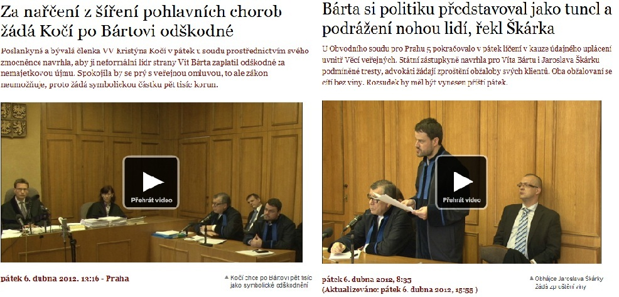

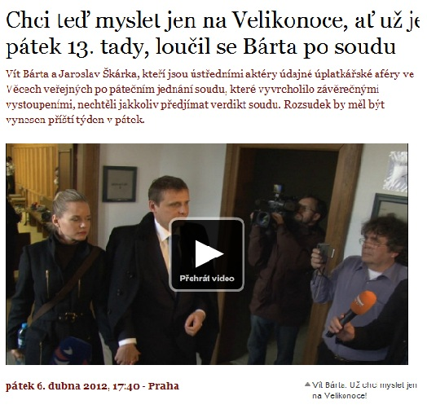

Plné znění článků: http://www.novinky.cz/domaci/264128-za-narceni-z-sireni-pohlavnich-chorob-zada-koci-po-bartovi-odskodne.html

http://www.novinky.cz/domaci/264054-barta-si-politiku-predstavoval-jako-tunel-a-podrazeni-nohou-lidi-rekl-skarka.html

http://www.novinky.cz/domaci/264156-chci-ted-myslet-jen-na-velikonoce-at-uz-je-patek-13-tady-loucil-se-barta-po-soudu.html

#### Příloha č. 2 -Článek uveřejněný v deníku Právo dne 7. Dubna 2012 týkající se soudního líčení Bárty a Škárka.

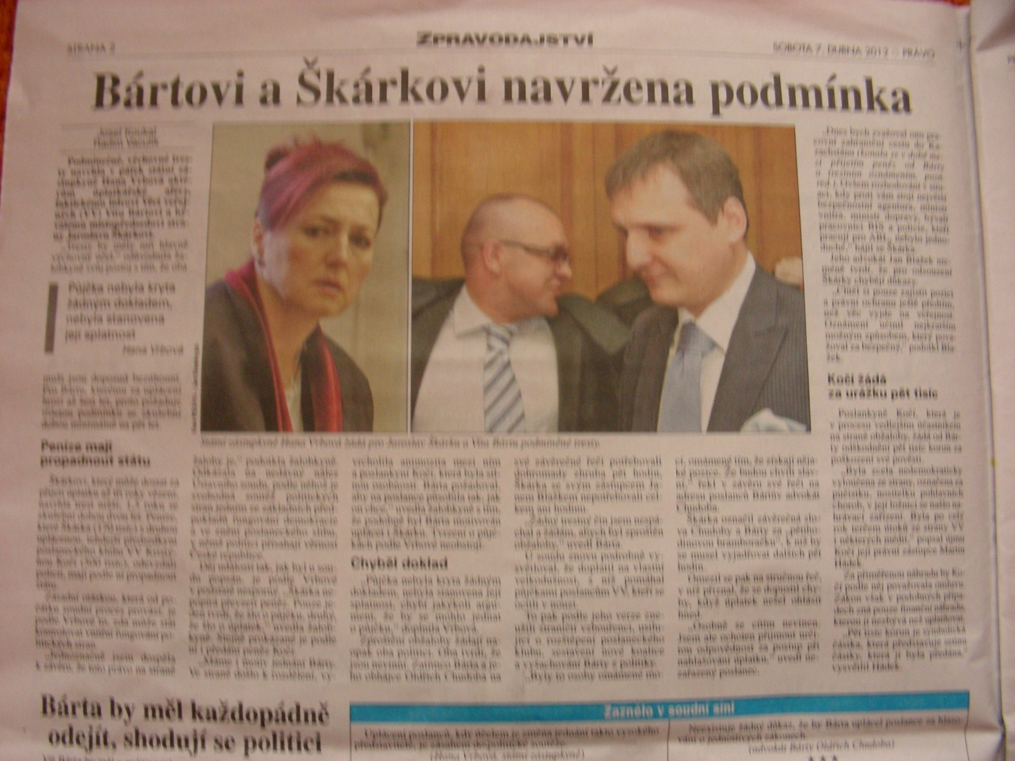

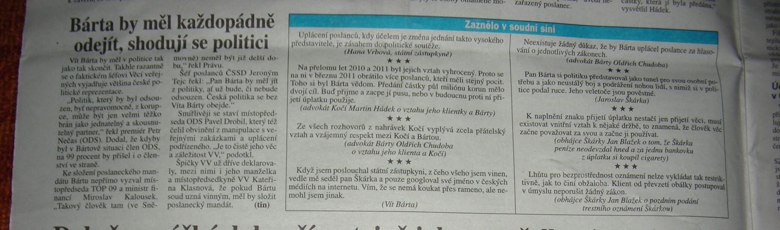

#### Příloha č. 3 -Titulní strana deníku Právo ze dne 2. dubna 2012

#### C:\Users\Thestana\Desktop\Bakalářka\Právo\043.JPG

#### Příloha č. 4 – Screen hlavní strany novinky.cz 2. Dubna 2012 v 8: 00 hod.

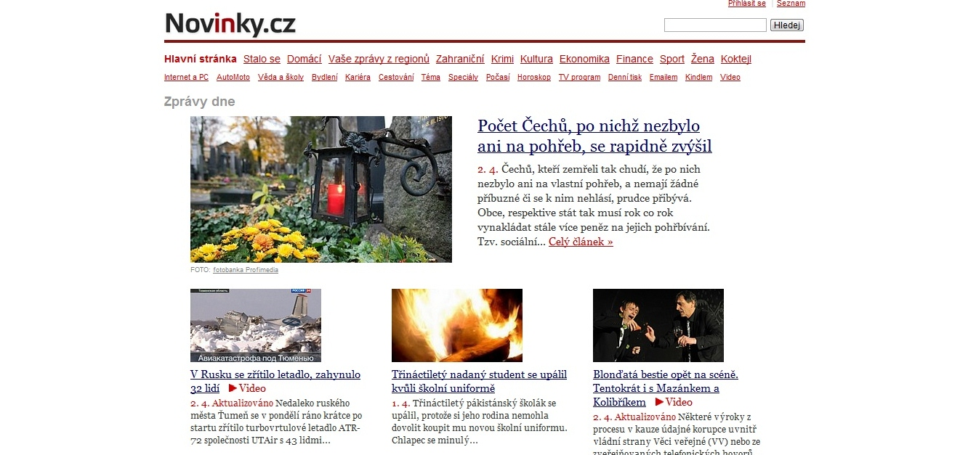

#### Příloha č. 5 – Právo ze dne 2. dubna 2012, str. 4

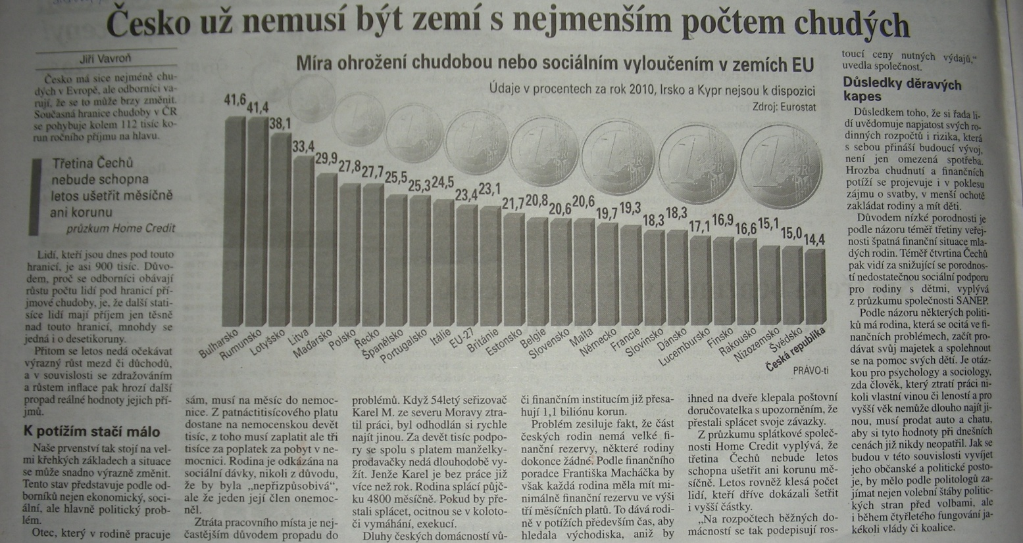

#### Příloha č. 6 - Právo ze dne 7. dubna 2012, str. 3

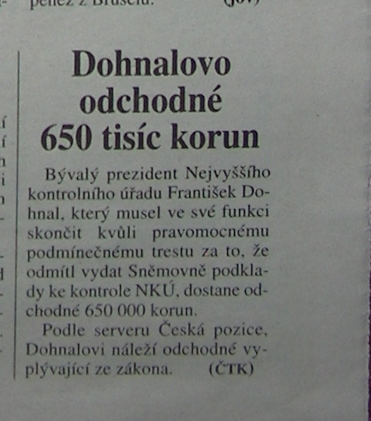

#### 

#### Příloha č. 7 – Právo ze dne 6. dubna 2012, str. 5

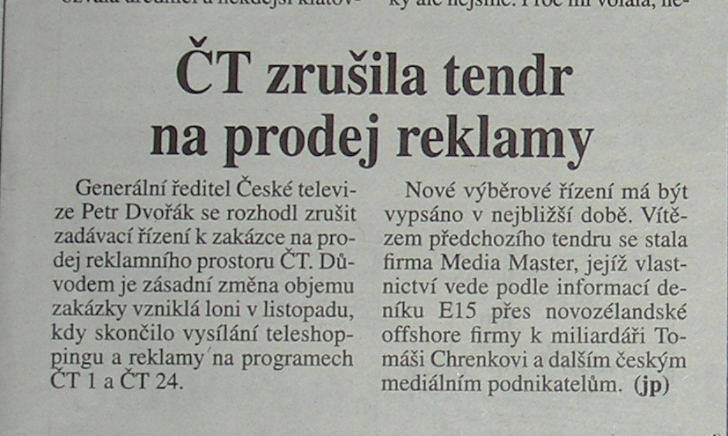

#### Příloha č. 8 – Právo ze dne 7. dubna 2012, str. 5

#### C:\Users\Thestana\Desktop\Bakalářka\Právo\00.JPG

#### Příloha č. 9– Právo ze dne 7. dubna 2012, str. 7

#### C:\Users\Thestana\Desktop\Bakalářka\Právo\096.JPG

#### 

#### Příloha č. 10 – screen z novinky.cz ze dne 7. dubna 2012

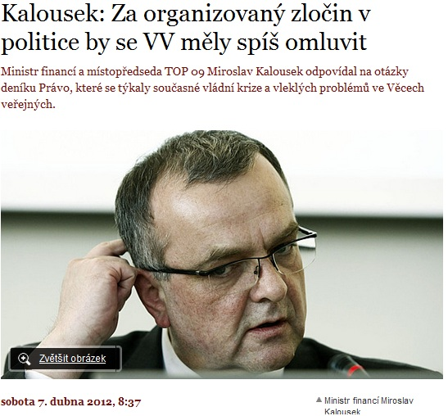

Celé znění článku: http://www.novinky.cz/domaci/264176-kalousek-za-organizovany-zlocin-v-politice-by-se-vv-mely-spis-omluvit.html

#### Příloha č. 11 – screen z novinky.cz ze dne 8. dubna 2012

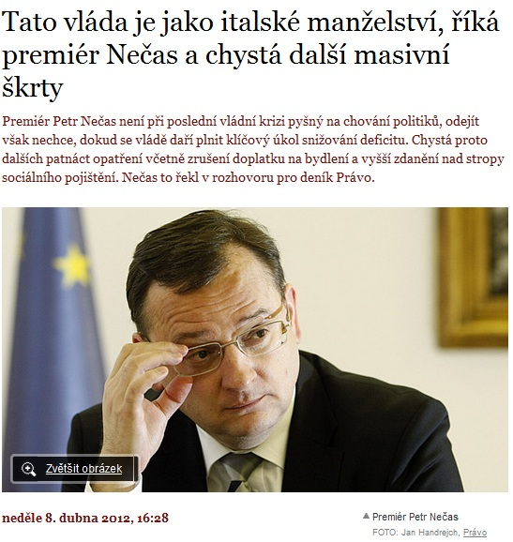

Celé znění článku: http://www.novinky.cz/domaci/264196-tato-vlada-je-jako-italske-manzelstvi-rika-premier-necas-a-chysta-dalsi-masivni-skrty.html

#### Příloha č. 12 – Informace na novinky.cz poukazující na spolupráci s Právo a seznam.cz.

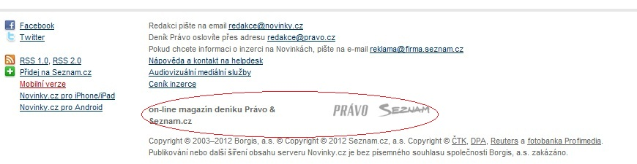

Zdroj: novinky.cz

#### Příloha č. 13 - Informace na facebookovém profilu serveru novinky.cz poukazující na spolupráci Právo a seznam.cz.

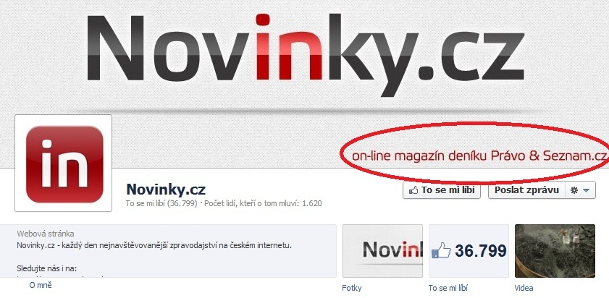

Zdroj: www.facebook.com/Novinky.cz

#### Příloha č. 14 – Titulka deníku Právo (odkaz na servery)

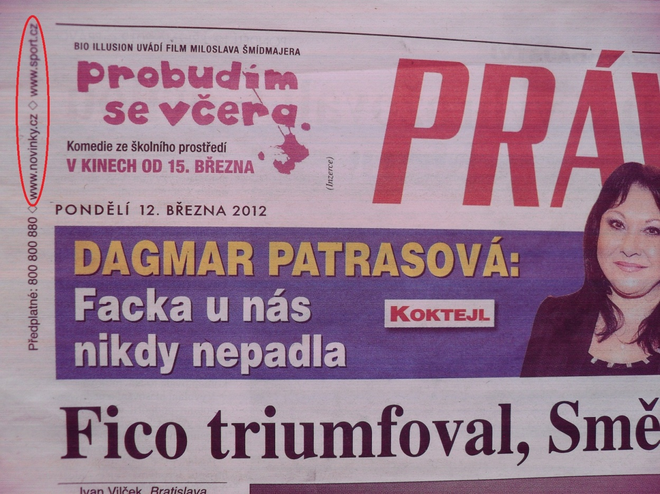

#### Příloha č. 15 – odkazování na server v novinách

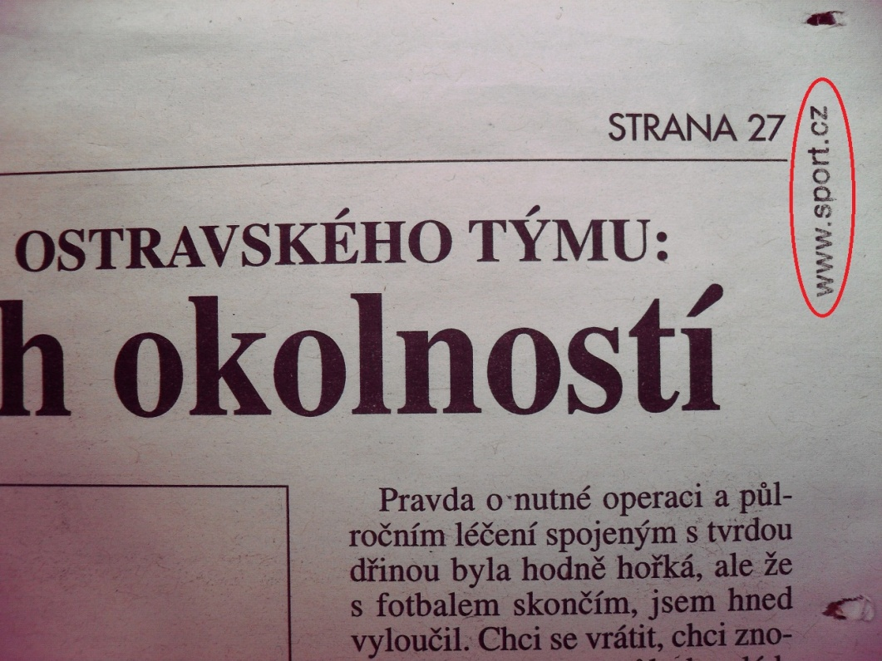

#### Příloha č. 16 – Deník Právo ze dne 2. dubna 2012, S. 2. Článek je zdrojován novinkami.cz

#### C:\Users\Thestana\Desktop\Bakalářka\Právo\lucka\SAM_0074.JPG

#### Příloha č. 17 – screen z novinky.cz zde dne 23. dubna 2012. V prvním řádku je upozorňováno, že informace pocházejí z Práva, fotografii pořídil člověk z Práva.

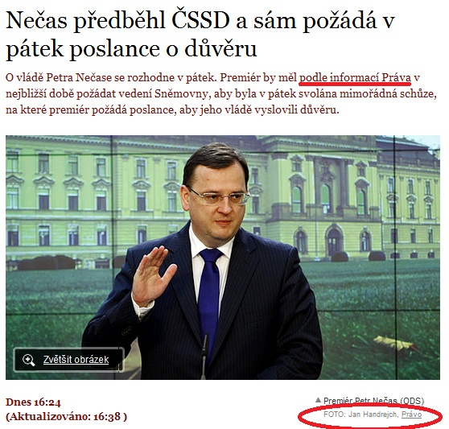

Celé znění článku: http://www.novinky.cz/domaci/265618-necas-predbehl-cssd-a-sam-pozada-v-patek-poslance-o-duveru.html

#### Příloha č. 18 – screen z novinky.cz ze dne 5. dubna 2012. Fotografii pořídil autor z Práva.

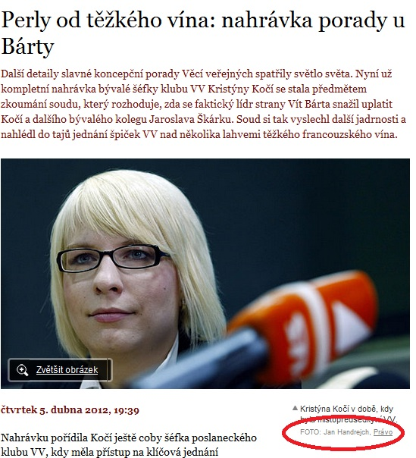

Celé znění článku: http://www.novinky.cz/domaci/264036-perly-od-tezkeho-vina-nahravka-porady-u-barty.html

#### Příloha č. 19 – screen z novinky.cz ze dne 3. dubna 2012. Autor článku je redaktorem deníku Právo.

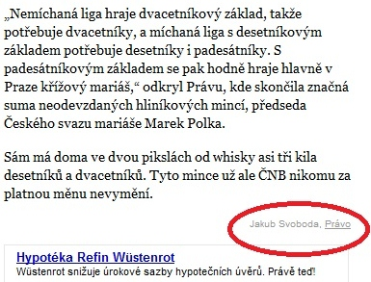

Celé znění článku: http://www.novinky.cz/ekonomika/263691-lide-schovavaji-neplatne-penize-za-miliardu-hraji-s-nimi-treba-marias.html

#### Příloha č. 20 – Nevyplněný dotazník, který byl předkládán každému respondentovi.

Jsem studentka filozofické fakulty Univerzity Palackého v Olomouci. Tento dotazník bude sloužit jako podklad pro moji bakalářskou práci.

  Dotazník se zabývá propojením tištěných a online zpravodajských titulů. Pokud nebudete znát odpověď na některé z otázek, napište prosím ,,nevím", informace nedohledávejte. Výsledkem dotazníků nemá být stoprocentní  správné zodpovězení, ale míra povědomí o dané problematice.

  Dotazník je určen pro všechny věkové kategorie. Jediné omezení je to, že musíte být alespoň minimální uživatel internetu.

  Děkuji za Váš čas a ochotu.

1. Jak často vyhledáváte informace o aktuálním dění? (napříč všemi dostupnými médii tj. televize, rozhlas, tištěné noviny, internet)
2. Několikrát denně
3. Denně
4. 1 krát týdně
5. 1 krát za 14dnů
6. Méně často
7. Vůbec
8. Kde nejčastěji hledáte informace o aktuálním dění?
9. Televize
10. Rozhlas
11. Tištěné noviny
12. Internet
13. Nesleduji vůbec
14. Jak často čtete tištěné noviny?
15. Denně
16. Několikrát do týdne
17. Občas
18. Vůbec
19. Jak často čtete zprávy na internetu?
20. Denně
21. Několikrát do týdne
22. Občas
23. Vůbec
24. Tištěná versus online média. Váš osobní vztah.

Čtete raději klasické noviny nebo zprávy na internetu. Proč? Případně připište cokoliv, co vás napadne k tomuto tématu. (otázka je nepovinná)

1. Který tištěný titul patří k serveru idnes.cz?
2. Mladá Fronta Dnes
3. Lidové noviny
4. Hospodářské noviny
5. Právo
6. Deník
7. Server nemá svoji tištěnou verzi
8. Nevím
9. Který tištěný titul patří k serveru novinky.cz?
10. Mladá Fronta Dnes
11. Lidové noviny
12. Hospodářské noviny
13. Právo
14. Deník
15. Server nemá svoji tištěnou verzi
16. Nevím
17. Který tištěný titul patří k serveru aktualne.cz?
18. Mladá Fronta Dnes
19. Lidové noviny
20. Hospodářské noviny
21. Právo
22. Deník
23. Server nemá svoji tištěnou verzi
24. Nevím
25. Který tištěný titul patří k serveru ihned.cz?
26. Mladá Fronta Dnes
27. Lidové noviny
28. Hospodářské noviny
29. Právo
30. Deník
31. Server nemá svoji tištěnou verzi
32. Nevím
33. Který tištěný titul patří k serveru lidovky.cz?
34. Mladá Fronta Dnes
35. Lidové noviny
36. Hospodářské noviny
37. Právo
38. Deník
39. Server nemá svoji tištěnou verzi
40. Nevím
41. Důvěřujete více internetovým nebo tištěným médiím?
42. Tištěným
43. Internetovým
44. V tomto ohledu mezi nimi nerozlišují
45. Jak chápete vztah mezi deníkem Právo a portálem novinky.cz
46. Média patří k sobě, vytvářejí společné i odlišné články a ty se potom objevují jak na internetu, tak v tištěných novinách ve specifické podobě pro každé médium
47. Portál novinky.cz překlápí svoji verzi do deníku Právo (Zprávy se nejdřív objeví na internetu, den na to, jsou potom v tištěných novinách)
48. Deník Právo překlápí svoji verzi na novinky.cz (zprávy se píši primárně do tištěných novin, poté se pouze překlopí na web)
49. Vím, že spolu mají něco společného, ale víc jsem se o to nikdy nezajímal(a)
50. Nevím o tom, že obě tato média patří k sobě
51. Jinak (uveďte)
52. Jste..
53. Muž
54. Žena
55. Váš věk
56. Méně než 18 let
57. 18 – 25 let
58. 25 – 35 let
59. 35 – 45 let
60. 45 – 55 let
61. Více než 55 let

#### Příloha č. 21 – Graf: Rozdělení respondentů podle pohlaví

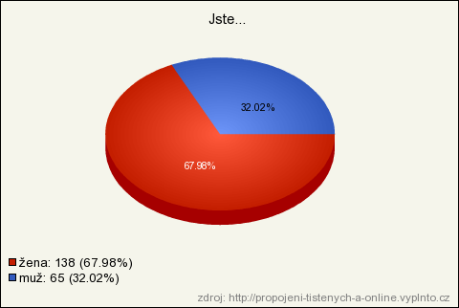

#### Příloha č. 22 – Graf: Věkové rozložení respondentů

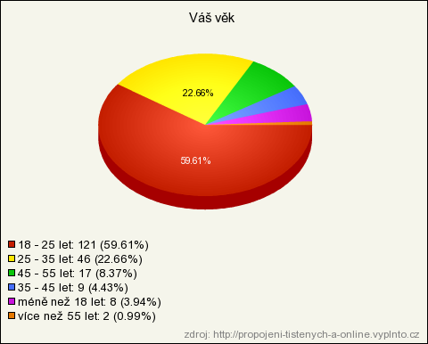

#### Příloha č. 23 – Graf: Jak často vyhledáváte informace o aktuálním dění?

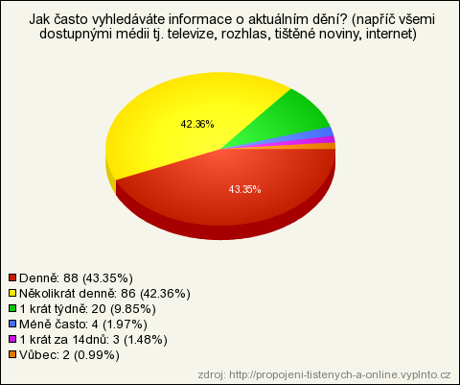

#### Příloha č. 24 – Graf: Kde nejčastěji hledáte informace o aktuálním dění?

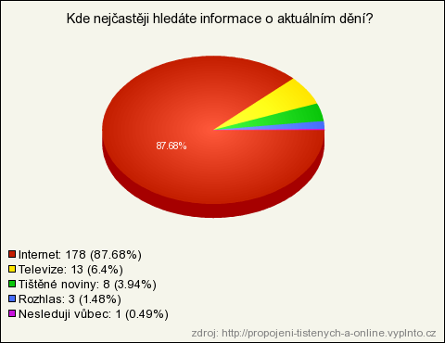

#### Příloha č. 25 – Jak často čtete tištěné tituly?

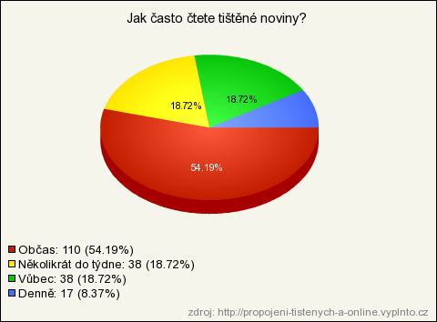

#### Příloha č. 26 – Graf: Jak často čtete zprávy o aktuálním dění na internetu?

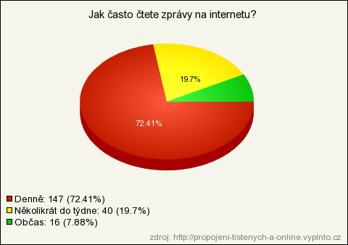

#### Příloha č. 27 – Graf: Důvěřujete více tištěným nebo online médiím?

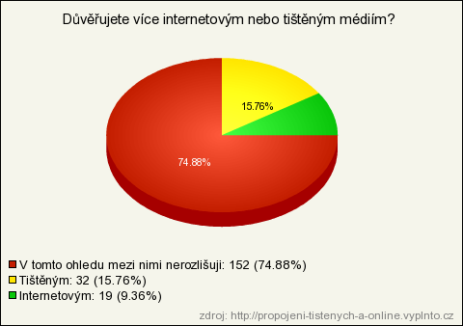

#### Příloha č. 28 – Graf: Který tištěný titul patří k serveru idnes.cz?

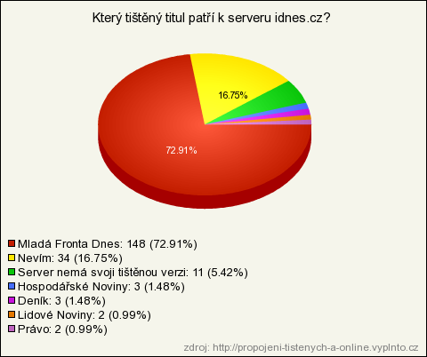

#### Příloha č. 29 - Graf: Který tištěný titul patří k serveru aktualne.cz?

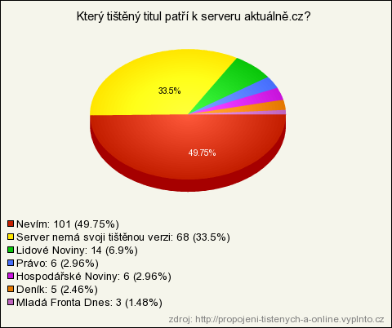

#### Příloha č. 30 – Který tištěný titul patří k serveru ihned.cz?

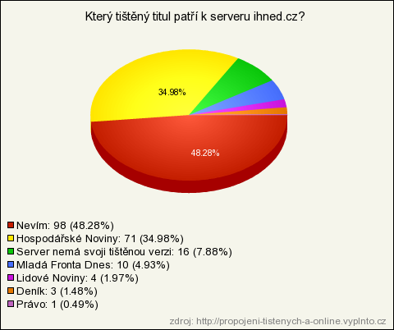

#### Příloha č. 31 – Graf: Který tištěný titul patří k serveru lidovky.cz?

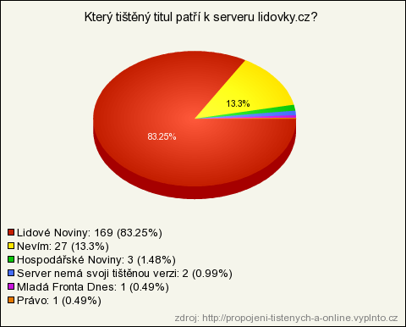

#### Příloha č. 32 – Graf: Který tištěný titul patří k serveru novinky.cz?

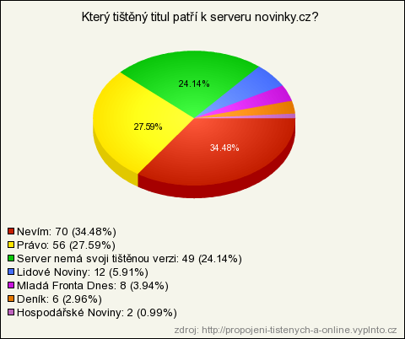

#### Příloha č. 33 – Jak chápete vztah mezi deníkem Právo a portálem novinky.cz?

#### C:\Users\Thestana\Desktop\Bakalářka\dotazník\grafy\012-jak-chapete-vztah-mezi-denikem-pravo-a-portalem-no.png

1. Viz tabulka č. 4 dále v textu [↑](#footnote-ref-1)
2. Viz tabulka č. 3 dále v textu [↑](#footnote-ref-2)
3. Viz tabulky 3. a 4. dále v textu [↑](#footnote-ref-3)
4. GHANEM, J: Propojování internetových a tištěných žurnalistických titulů na příkladu idnes.cz a MF Dnes, Olomouc, 2009. [↑](#footnote-ref-4)
5. Reifová, I. a kolektiv: Slovník mediální komunikace. S. 137 [↑](#footnote-ref-5)
6. Tamtéž. S. 137 [↑](#footnote-ref-6)
7. Tamtéž. S. 164-165 [↑](#footnote-ref-7)
8. Osvaldová, B. a kolektiv: Praktická encyklopedie žurnalistiky, S. 119 [↑](#footnote-ref-8)
9. Bartošek, J: Žurnalistika – Úvod do studia, S. 21 [↑](#footnote-ref-9)
10. Tamtéž. S. 21 [↑](#footnote-ref-10)
11. Tamtéž. S. 22 [↑](#footnote-ref-11)
12. ABC ČR. *Periodický tisk* [online]. [cit. 2012-07-05]. URL < http://www.abccr.cz/overovana-data/periodicky-tisk/>. [↑](#footnote-ref-12)
13. Osvaldová, D. a Tejkalová, A., *Žurnalistika v informační společnosti: digitalizace a internetizace žurnalistiky*, S. 8 [↑](#footnote-ref-13)
14. PARLAMENTNILISTY.CZ, Čtenost a prodej tištěných novin stále klesá [online]. [cit. 2012-03-24]. URL: <http://www.parlamentnilisty.cz/arena/monitor/Ctenost-a-prodej-tistenych-novin-stale-klesa-206455> [↑](#footnote-ref-14)
15. Shellmann, B., Gaida, P., Gläser, M., Kegel, T.: Média, S. 40 [↑](#footnote-ref-15)
16. Ruf-Mohl, S., Bakičová, H.: Žurnalistika, S. 133 [↑](#footnote-ref-16)
17. Reifová, I. a kolektiv: Slovník mediální komunikace. S. 94 [↑](#footnote-ref-17)
18. Reifová, I. a kolektiv: Slovník mediální komunikace. S. 94 [↑](#footnote-ref-18)
19. Bednář, V.:Internetová publicistika. S. 38-39 [↑](#footnote-ref-19)
20. Tamtéž. S. 40 [↑](#footnote-ref-20)
21. Bednář, V.:Internetová publicistika. S. 41 [↑](#footnote-ref-21)
22. Osvaldová, D. a Tejkalová, A.: Žurnalistika v informační společnosti: digitalizace a internetizace žurnalistiky, S. 19 [↑](#footnote-ref-22)
23. Tamtéž. S. 18 [↑](#footnote-ref-23)
24. Tamtéž. S. 20 [↑](#footnote-ref-24)
25. Osvaldová, B. a kolektiv: Zpravodajství v médiích. S. 110 [↑](#footnote-ref-25)
26. Bednář, V.:Internetová publicistika. S. 47 [↑](#footnote-ref-26)
27. Tamtéž. S. 50-51 [↑](#footnote-ref-27)
28. Tamtéž. S. 52 [↑](#footnote-ref-28)
29. Tamtéž. S. 48 [↑](#footnote-ref-29)
30. ONLINE. NETMONITOR.CZ [online]. [cit. 2012-07-04]. URL: < http://online.netmonitor.cz/> [↑](#footnote-ref-30)
31. Osvaldová, B.: Zpravodajství v médiích. S. 111 [↑](#footnote-ref-31)
32. Javůrek, A.: Základy online žurnalistiky, S. 41 [↑](#footnote-ref-32)
33. Osvaldová, B.: Zpravodajství v médiích. S. 111 [↑](#footnote-ref-33)
34. Bednář, V.:Internetová publicistika. S. 60 [↑](#footnote-ref-34)
35. Franěk, J., Naše Rudé Právo, S. 9 [↑](#footnote-ref-35)
36. Tamtéž., S. 10 [↑](#footnote-ref-36)
37. Tamtéž., S. 18 [↑](#footnote-ref-37)
38. Dolejší,V., 40 let Rudého Práva, S. 41 [↑](#footnote-ref-38)
39. Benda, J., Vlastnictví periodického tisku v České republice v letech 1989 – 2006, S. 96 [↑](#footnote-ref-39)
40. Tamtéž., S. 96 [↑](#footnote-ref-40)
41. Tamtéž., S. 116 [↑](#footnote-ref-41)
42. Uvedeno na každé titulce deníku Právo [↑](#footnote-ref-42)
43. Tiráž novin [↑](#footnote-ref-43)
44. KRISTALOVA.LUPA.CZ, Mediální partneři [online]. [cit. 2012-03-15]. URL: < http://kristalova.lupa.cz/2007/medialni-partneri/ > [↑](#footnote-ref-44)
45. LUPA.CZ, Flashnews.cz [online]. [cit. 2012-03-15]. URL: <http://www.lupa.cz/clanky/www-flashnews-cz/> [↑](#footnote-ref-45)
46. Osvaldová, D. a Tejkalová, A., Žurnalistika v informační společnosti: digitalizace a internetizace žurnalistiky. S. 29 [↑](#footnote-ref-46)
47. WEB.ARCHIVE, Chcete psát pro novinky? [online]. [cit. 2012-03-12]. URL: < http://web.archive.org/web/19981201035812/http://www.novinky.cz/Index/Internet/652.html > [↑](#footnote-ref-47)
48. Ghanem, J: Propojování internetových a tištěných žurnalistických titulů na příkladu idnes.cz a MF Dnes. S. 15 [↑](#footnote-ref-48)
49. LUPA.CZ, Seznam se spojí s Právem [online]. [cit. 2012-03-12]. URL: < http://www.lupa.cz/clanky/seznam-se-spoji-s-pravem/> [↑](#footnote-ref-49)
50. Tamtéž. [↑](#footnote-ref-50)
51. LUPA.CZ, Novinky.cz na špičce v online zpravodajství [online]. [cit. 2012-03-12]. URL: < http://www.lupa.cz/tiskove-zpravy/novinky-cz-na-spicce-v-online-zpravodajstvi//> [↑](#footnote-ref-51)
52. Tamtéž. [↑](#footnote-ref-52)
53. SITEINFO, TOP weby českého internetu [online]. [cit. 2012-08-13]. URL: < http://www.siteinfo.cz/top-weby> [↑](#footnote-ref-53)
54. NOVINKY.CZ, Novinky.cz překonaly hranici miliónu čtenářů za den [online]. [cit. 2012-03-12]. URL: <http://www.novinky.cz/internet-a-pc/106172-novinky-prekonaly-hranici-milionu-ctenaru-za-den.html > [↑](#footnote-ref-54)
55. ONLINE. NETMONITOR.CZ [online]. [cit. 2012-07-04]. URL: < http://online.netmonitor.cz/> [↑](#footnote-ref-55)
56. ONAS.SEZNAM.CZ, Novinky.cz [online]. [cit. 2012-03-14]. URL: <http://onas.seznam.cz/cz/novinky-cz.html> [↑](#footnote-ref-56)
57. LUPA.CZ, Seznam se spojí s Právem [online]. [cit. 2012-03-12]. URL: < http://www.lupa.cz/clanky/seznam-se-spoji-s-pravem/> [↑](#footnote-ref-57)
58. LUPA.CZ, Flashnews.cz [online]. [cit. 2012-03-15]. URL: <http://www.lupa.cz/clanky/www-flashnews-cz/> [↑](#footnote-ref-58)
59. LUPA.CZ, Právo a Seznam spolupracují na serveru sport.cz [online]. [cit. 2012-03-15]. URL: < http://www.lupa.cz/zpravicky/pravo-a-seznam-spolupracuji-na-serveru-sport-cz/> [↑](#footnote-ref-59)
60. MEDIAR.CZ, Seznam.cz spouští nový super.cz. Připravovat ho bude vydavatel Práva [online]. [cit. 2012-03-15]. URL: <http://www.mediar.cz/seznam-cz-spousti-novy-super-cz-pripravovat-ho-bude-vydavatel-prava/ > [↑](#footnote-ref-60)
61. Kolektiv autoru Encyklopedický dvůr: Slovník cizích slov. S. 154 [↑](#footnote-ref-61)
62. FORUM4EDITORS: How to integrate print and online (Media Regionalne’s tips) [online]. [cit. 2012-08-09]. URL: < http://forum4editors.com/2010/09/how-to-integrate-print-and-online-media-regionalnes-tips/> [↑](#footnote-ref-62)
63. EMEDIAVITALS.COM: Print/online integration What’s the right mix? [cit. 2012-08-07]. URL: < http://www.emediavitals.com/article/17/printonline-integration-what-s-right-mix> [↑](#footnote-ref-63)
64. Bednář, V.: Internetová publicistika. S. 65 [↑](#footnote-ref-64)
65. Tamtéž. S. 65 [↑](#footnote-ref-65)
66. Tamtéž. S. 67 [↑](#footnote-ref-66)
67. Informace poskytl redaktor deníku Právo Jan Martinek [↑](#footnote-ref-67)
68. PRAVO.NOVINKY.CZ:Regionální zpravodajství [online]. [cit. 2012-04-26].

    URL: <http://pravo.novinky.cz/regiony.php> [↑](#footnote-ref-68)
69. Pozn. Města uvedena v závorce jsou tzv*. podredakce* bez fyzické adresy [↑](#footnote-ref-69)
70. Ghanem, J: Propojování internetových a tištěných žurnalistických titulů na příkladu idnes.cz a MF Dnes, Olomouc, 2009. [↑](#footnote-ref-70)
71. Tamtéž. S. 12 [↑](#footnote-ref-71)
72. Tamtéž. S. 14-15 [↑](#footnote-ref-72)
73. Tamtéž. S. 52 [↑](#footnote-ref-73)
74. MEDIAR.CZ: Papírová Mf Dnes a idnes.cz slučují regionální redakce, týmy zeštíhlují [online]. [cit. 2012-05-14]. URL: < http://www.mediar.cz/papirova-mf-dnes-a-idnes-cz-slucuji-regionalni-redakce-tymy-zestihluji/> [↑](#footnote-ref-74)
75. Ghanem, J: Propojování internetových a tištěných žurnalistických titulů na příkladu idnes.cz a MF Dnes, Olomouc, 2009, S. 28 – 38. [↑](#footnote-ref-75)
76. MAFRA.CZ: Lidovky.cz [online]. [cit. 2012-04-28]. URL: <http://www.mafra.cz/cs/default.asp?y=mafra\_all\cs\_produkty-a-sluzby\_lidovky-cz.htm&menu= > [↑](#footnote-ref-76)
77. EPAPER.LIDOVKY.CZ: Historie LN [online]. [cit. 2012-04-28]. URL: <http://epaper.lidovky.cz/lidove-noviny/kdo-jsme/vice-z-historie > [↑](#footnote-ref-77)
78. Lidové noviny, 28. a 29. dubna 2012 [↑](#footnote-ref-78)
79. MAFRA.CZ: Lidovky.cz [online]. [cit. 2012-04-28]. URL: <http://www.mafra.cz/cs/default.asp?y=mafra\_all\cs\_produkty-a-sluzby\_lidovky-cz.htm&menu= > [↑](#footnote-ref-79)
80. ECONOMIA.IHNED.CZ:Deník s důrazem na ekonomiku a politiku v souvislostech [online]. [cit. 2012-04-28]. URL: <http://economia.ihned.cz/2/obsah-sekce/hospodarske-noviny/ > [↑](#footnote-ref-80)
81. CESNET.CZ: Komerce a uživatelé [online]. [cit. 2012-04-28]. URL: <

    http://www.cesnet.cz/sdruzeni/napsali-o-nas/2012/02/20120213\_iHned.html> [↑](#footnote-ref-81)
82. ECONOMIA.IHNED.CZ:Přehled tištěných titulů [online]. [cit. 2012-04-28]. URL: < http://economia.ihned.cz/ > [↑](#footnote-ref-82)
83. Hospodářské noviny, 27. – 29. dubna 2012, S. 4 [↑](#footnote-ref-83)
84. LUPA.CZ: Zpravodajství Ihned dostalo krásný nový kabát. A co víc? [online]. [cit. 2012-04-28]. URL: <http://www.lupa.cz/clanky/zpravodajstvi-ihned-dostalo-krasny-novy-kabat-a-co-vic/ > [↑](#footnote-ref-84)
85. Tamtéž. [↑](#footnote-ref-85)
86. ONLINE. NETMONITOR.CZ [online]. [cit. 2012-07-04]. URL: < http://online.netmonitor.cz/> [↑](#footnote-ref-86)
87. Titulka deníku Právo, 7. – 8. dubna 2012 [↑](#footnote-ref-87)
88. *Doslova* je myšleno tak, že zpráva jak na internetu, tak v novinách se shoduje v každém slovu daného článku. Není zde jediná odchylka. V potaz není brán titulek. [↑](#footnote-ref-88)
89. http://www.novinky.cz/finance/263559-pocet-cechu-po-nichz-nezbylo-ani-na-pohreb-se-rapidne-zvysil.html [↑](#footnote-ref-89)
90. http://www.novinky.cz/domaci/263560-kubice-chce-zarazit-anonymni-zesmesnujici-billboardy.html [↑](#footnote-ref-90)
91. http://www.novinky.cz/domaci/263561-prisel-o-deset-tisic-zapomnel-totiz-ukoncit-studium-na-druhe-skole.html [↑](#footnote-ref-91)
92. http://www.novinky.cz/domaci/263565-babak-sponzorske-dary-vv-vysvetloval-ale-nevysvetlil.html [↑](#footnote-ref-92)
93. ČTK = Česká tisková kancelář [↑](#footnote-ref-93)
94. Řešení pro váš online průzkum [online]. [cit. 2012-07-18]. URL: <http://www.vyplnto.cz/ > [↑](#footnote-ref-94)
95. CZSO, Kolik z nás používá domácí počítač a internet? [online]. [cit. 2012-04-19]. URL: <http://www.czso.cz/csu/redakce.nsf/i/kolik\_z\_nas\_pouziva\_osobni\_pocitac\_a\_internet > [↑](#footnote-ref-95)
96. MEDIARESEARCH, Televizní zpravodajství neztrácí dech, mobilní nabírá rychlost [online]. [cit. 2012-04-21]. URL: <http://www.mediaresearch.cz/aktualita/tz-televizni-zpravodajstvi-neztraci-dech-mobilni-nabira-rychlost > [↑](#footnote-ref-96)
97. Tamtéž. [↑](#footnote-ref-97)